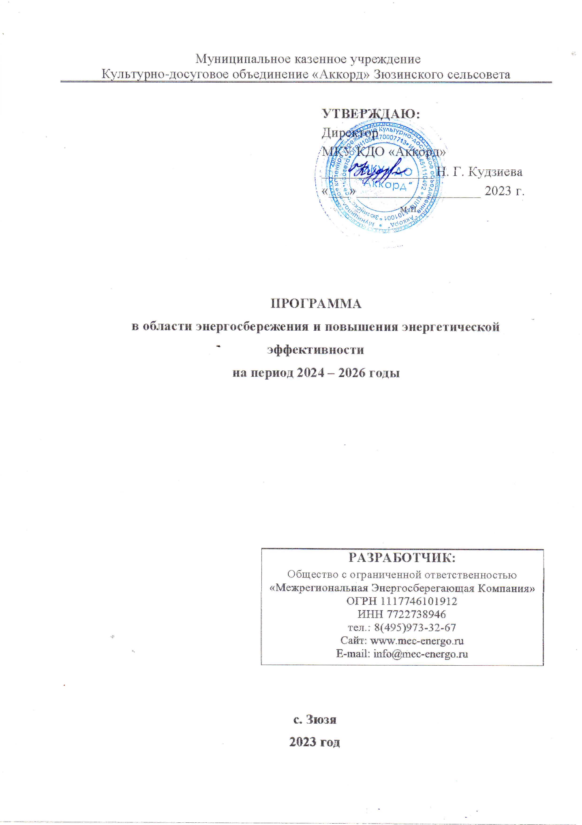
Муниципальное казенное учреждение Культурно-досуговое объединение «Аккорд» Зюзинского сельсовета
УТВЕРЖДАЮ:
Директор
МКУ КДО «Аккорд» ________________ Н. Г. Кудзиева «___»__________________ 2023 г.
м.п.
ПРОГРАММА
в области энергосбережения и повышения энергетической
эффективности
на период 2024 – 2026 годы
РАЗРАБОТЧИК:
Общество с ограниченной ответственностью «Межрегиональная Энергосберегающая Компания» ОГРН 1117746101912
ИНН 7722738946
тел.: 8(495)973-32-67
Сайт: www.mec-energo.ru
E-mail: info@mec-energo.ru
с. Зюзя 2023 год

Оглавление
1. Титульный лист программы………………………………………………………1 2 Паспорт программы энергосбережения и повышения энергетической эффективности ............................................................................................................. 4 3 Пояснительная записка к Программе энергосбережения .................................... 8
- Общая информация ............................................................................................... 8
- Характеристика объектов учреждения ............................................................... 8
- Сведения о наличии автотранспорта и спецтехники....................................... 10
- Анализ фактического потребления энергоресурсов........................................ 10
- Анализ оснащенности приборами учета........................................................... 12
- Анализ фактических показателей энергоэффективности ............................... 14
- Динамика потребления энергоресурсов ........................................................ 14
- Информация о достигнутых результатах в области энергосбережения и повышения энергетической эффективности .......................................................... 17
- Определение перечня основных задач, которые необходимо решить учреждению для достижения целевых показателей в области энергосбережения и повышения энергической эффективности........................................................... 17
- Механизм привлечения внебюджетных источников финансирования для целей энергосбережения и повышения энергетической эффективности ............ 18
- Определение потенциала снижения потребления и целевого уровня экономии ресурсов ...................................................................................................................... 22
- Реестр проектов Программы энергосбережения ............................................... 27
- Дорожная карта Программы энергосбережения ................................................ 28
- Паспорта и пояснительные записки проектов ................................................... 30 ПАСПОРТ ПРОЕКТА № 1 ....................................................................................... 30 Сведения о проекте № 1 ........................................................................................... 31 Пояснительная записка к проекту № 1 Оснащение объектов учреждения осветительными устройствами с использованием светодиодов .......................... 34 Дорожная карта проекта № 1 ................................................................................... 43 ПАСПОРТ ПРОЕКТА № 2 ....................................................................................... 44 Сведения о проекте № 2 ........................................................................................... 45
Пояснительная записка к проекту № 2 Уплотнение оконных и дверных проемов ..................................................................................................................................... 48 Дорожная карта проекта № 2 ................................................................................... 50 ПАСПОРТ ПРОЕКТА № 3 ....................................................................................... 51 Сведения о проекте № 3 ........................................................................................... 52 Пояснительная записка к проекту № 3 Проведение обучения ответственных за энергосбережение и повышение энергетической эффективности ....................... 55 Дорожная карта проекта № 3 ................................................................................... 56
- Мероприятия, направленные на повышения энергетической эффективности, проводимые в рамках капитального и текущего ремонта. ................................... 57
- Организация системы информационного обеспечения в рамках программы энергосбережения учреждения ................................................................................ 58
- Организация системы пропаганды энергосбережения и повышения энергетической эффективности ............................................................................... 61 Приложение № 1 ....................................................................................................... 64 Перечень мероприятий программы энергосбережения и повышения энергетической эффективности ............................................................................... 64 Приложение 2 ............................................................................................................ 65
Формы отчетности по программе энергосбережения......................................... 65
2 Паспорт программы энергосбережения и повышения
энергетической эффективности
Наименование  Программы  энергосбережения | Программа энергосбережения и повышения энергетической эффективности МКУ КДО «Аккорд» на 2024-2026 годы.
Основание  разработки  Программы  энергосбережения | Федеральный закон от 23.11.2009 г. № 261 «Об энергосбережении и о повышении энергетической эффективности и о внесении изменений в отдельные законодательные акты Российской Федерации».
 | Приказ Министерства энергетики РФ от 30.06.2014 г. № 398 «Об утверждении требований к форме программ в области энергосбережения и повышения энергетической эффективности организаций с участием государства и муниципального образования, организаций, осуществляющих регулируемые виды деятельности, и отчетности о хо-де их реализации».
 | Постановление Правительства РФ от 11.02.2021 № 161 "Об утверждении требований к региональным и муниципальным программам в области энергосбережения и повышения энергетической эффективности и о признании утратившими силу некоторых актов Правительства РФ и отдельных положений некоторых актов Правительства РФ".
 | Постановление Правительства РФ от 07.10.2019 №1289 «О требованиях к снижению государственными (муниципальными) учреждениями в сопоставимых условиях суммарного объема потребляемых ими дизельного и иного топлива, мазута, природного газа, тепловой энергии, электрической энергии, угля, а также объема потребляемой ими воды»
 | Приказ Минэкономразвития России от 15 июля 2020 года № 425 "Об утверждении методических рекомендаций по определению целевого уровня снижения потребления государственными (муниципальными) учреждениями суммарного объема потребляемых ими энергетических ресурсов и воды".
 | Приказ Министерства энергетики Российской Федерации от 30 июня 2014 г. № 399 «Об утверждении методики расчета значений целевых показателей в области энергосбережения и повышения энергетической эффективности, в том числе в сопоставимых условиях»
Разработчики  Программы  энергосбережения | Муниципальное казенное учреждение Культурно-досуговое объединение «Аккорд» Зюзинского сельсовета;  Общество с ограниченной ответственностью «Межрегиональная Энергосберегающая Компания»
Основные  исполнители  мероприятий  Программы  энергосбережения | Муниципальное казенное учреждение Культурно-досуговое объединение «Аккорд» Зюзинского сельсовета
Сроки реализации Программы  энергосбережения | 2024-2026 гг.
Цели Программы энергосбережения | - Снижение затрат на оплату потребляемых энергоресурсов;  - Повышение эффективности использования энергетических ресурсов учреждением;  - Обеспечение надежного функционирования учреждения с минимальными затратами энергии и ресурсов.
Основные задачи Программы  энергосбережения | - Определение показателей энергетической эффективности;  - Определение потенциала энергосбережения и повышения энергетической эффективности;  - Разработка перечня типовых, общедоступных мероприятий по энергосбережению и повышению энергетической эффективности и проведение их стоимостной оценки;  - Реализация разработанных энергосберегающих мероприятий.
Основные  мероприятия  Программы  энергосбережения | - Оснащение объектов учреждения осветительными устройствами с использованием светодиодов;  - Уплотнение оконных и дверных проемов;  - Проведение обучения ответственных за энергосбережение и повышение энергетической эффективности;  - Организация системы информационного обеспечения и пропаганды энергосбережения и повышения энергетической эффективности.
Финансовое  обеспечение  Программы  энергосбережения | Общий объем финансирования в период 2024 - 2026 годы – 446,03 тыс. руб. (с НДС), в том числе по годам реализации:  тыс. руб. (c НДС)
 | Источники финансирования | Период реализации Программы энергосбережения |  |  | Всего (2024-2026)
 |  | 2024 | 2025 | 2026
 | Бюджетные средства | 0,00 | 416,03 | 30,00 | 446,03
 | Внебюджетные средства в том числе: | 0,00 | 0,00 | 0,00 | 0,00
 | энергосервисные контракты | 0,00 | 0,00 | 0,00 | 0,00
 | собственные средства  (оказание платных услуг) | 0,00 | 0,00 | 0,00 | 0,00
 | Итого: | 0,00 | 416,03 | 30,00 | 446,03

Ожидаемые результаты реализации Программы энергосбережения
 | № пп |  | Показатель |  | Ед. изм. | Базовое потребление/ значение | Целевые значения показателя по годам
 |  |  |  |  |  |  | Период реализации Программы энергосбережения
 |  |  |  |  |  | 2022 | 2024 | 2025 | 2026 | Всего (2024- 2026)
 | 1 |  | Снижение потребления электрической энергии |  | тыс.кВт*ч | 44,777 | 0,000 | 13,013 | 4,338 | 17,351
 | 2 |  | Снижение потребления тепловой энергии |  | тыс.Гкал | 0,478 | 0,000 | 0,000 | 0,000 | 0,000
 | 3 |  | Снижение потребления холодной воды |  | тыс.м3 | 1,423 | 0,000 | 0,000 | 0,000 | 0,000
 | 4 |  | Снижение потребления горячей воды |  | тыс.м3 | 0,000 | 0,000 | 0,000 | 0,000 | 0,000
 | 5 |  | Снижение потребления угля |  | т | 15,000 | 0,000 | 0,450 | 0,450 | 0,900
 | 6 |  | Удельное потребление электрической энергии (в расчете на 1 кв. метр полезной (общей) площади) |  | кВт*ч/м2 | 34,409 | 34,409 | 24,409 | 21,076 | 21,076
 | 7 |  | Удельное потребление тепловой энергии (в расчете на 1 кв. метр полезной (отапливаемой)площади) |  | Гкал/м2 | 0,367 | 0,367 | 0,367 | 0,367 | 0,367
 | 8 |  | Удельное потребление холодной воды (в расчете на фактическую численность пользователей) |  | м3/чел | 36,196 | 36,196 | 36,196 | 36,196 | 36,196
 | 9 |  | Удельное потребление горячей воды (в расчете на фактическую численность пользователей) |  | м3/чел | 0,000 | 0,000 | 0,000 | 0,000 | 0,000
 | 10 |  | Удельное потребление угля |  | т/м2 | 11,527 | 11,527 | 11,181 | 10,835 | 10,835
 | 11 |  | Доля источников света со светоотдачей не менее 100 Лм/Вт от общего количества источников света в уличном и наружном освещении |  | % | - | - | - | - | -
 | 12 |  | Доля использования осветительных устройств с использованием светодиодов в общем объеме используемых осветительных устройств (внутреннее освещение) |  | % | 38,7 | 25,3 | 100,0 | 100,0 | 100,0
 | 13 |  | Количество заключенных энергосервисных договоров (контрактов) |  | шт. | 0 | 0 | 0 | 0 | 0
 | 14 |  | Доля зданий, строений и сооружений оснащенных ИТП и АУУ от общего количества зданий, строений и сооружений |  | % | 0 | 0 | 0 | 0 | 0
 | 15 |  | Доля объема электрической энергии, расчеты за которую осуществляются с использованием приборов учета в общем объеме электрической энергии, потребляемой учреждением |  | % | 100 | 100 | 100 | 100 | 100
 | 16 |  | Доля объема тепловой энергии, расчеты за которую осуществляются с использованием приборов учета в общем объеме тепловой энергии, потребляемой учреждением |  | % | 0 | 0 | 0 | 0 | 0
 | 17 |  | Доля объема холодной воды, расчеты за которую осуществляются с использованием приборов учета в общем объеме воды, потребляемой учреждением |  | % | 0 | 0 | 0 | 0 | 0
 | 18 |  | Доля объема горячей воды, расчеты за которую осуществляются с использованием приборов учета в общем объеме воды, потребляемой учреждением |  | % | - | - | - | - | -
 | 19 |  | Доля высокоэкономичных по использованию моторного топлива и электроэнергии транспортных средств, относящихся к общественному транспорту |  | % | - | - | - | - | -

3 Пояснительная записка к Программе энергосбережения
- Общая информация
Полное наименование: Муниципальное казенное учреждение Культурно-досуговое объединение «Аккорд» Зюзинского сельсовета.
Основной целью создания Учреждения является организация досуга и приобщение жителей к творчеству, культурному развитию и самообразованию, любительскому искусству и ремеслам, сохранение, создание, распространение и освоение культурных ценностей, предоставление культурных благ населению различных формах и видах.
В таблице 3.1 представлены сведения о численности сотрудников и посетителей учреждения за 2022 г.
Таблица 3.1 - Численность сотрудников и посетителей за 2022 г

№ п/п | Наименование | 2022 год
1 | Количество сотрудников (среднесписочное) | 19,3
2 | Количество посетителей (среднесуточное) | 20
- Характеристика объектов учреждения
Характеристики объектов МКУ КДО «Аккорд» представлены в таблице
3.2.
8

Таблица 3.2 – Характеристики объектов учреждения

№ п/п | Назначение здания | Адрес здания |  |  |  |  | Функционально- типологическая группа здания | Год постройки | Этажность | Количество лифтов | Материал и краткая характеристика здания |  |  | Площадь, м2 |  | Износ, % | Тип здания (отдельно стоящее, встроенное, пристроенное)
 |  | регион | район | н.п. | улица | дом |  |  |  |  | стены | крыша | окна | Полезная , м2 | Общая, м2
1 | Административные | 54 | Барабин | С.Зю  с | з  Централ | 51 | Клубные и досугово- развлекательные организации | 1963 | 1 | 0 | кирпич | Шифер | пакет  Энергосберег | 467,8  ы  а | 467,8 | 100 | отдельно стоящее
2 | Административные | 54 | Барабин | с Д.Ква | Колхозн | 40  а | Клубные и досугово- развлекательные организации | 1967 | 1 | 0 | кирпич | Шифер | пакет  Энергосберег | 501,7  ы  а | 501,7 | 100 | отдельно стоящее
3 | Административные | 54 | Барабин | с Д.Каз | ентраль а Ц | 41/1  н | Клубные и досугово- развлекательные организации | 1965 | 1 | 0 | кирпич | металлич | пакет  ес  Энергосберег | 125,7  ы  а | 125,7 | 100 | пристроенное
4 | Административные | 54 | Барабин | Д.Бел  с | о  Централ | 51/1 | Клубные и досугово- развлекательные организации | 1980 | 1 | 0 | кирпич | металлич | пакет  ес  энергосберега | 206,1  ы | 206,1 | 100 | пристроенное
9

- Сведения о наличии автотранспорта и спецтехники Транспортные средства на балансе МКУ КДО «Аккорд» не числятся.
- Анализ фактического потребления энергоресурсов
Потребление энергетических ресурсов и воды учреждением осуществляется на ведение основной деятельности и на хозяйственно-бытовые. На основании заключенных договоров МКУ КДО «Аккорд» приобретает электрическую энергию, тепловую, холодную воду и уголь.
Информация о потреблении учреждением электрической энергии в натуральном и денежном выражении за 2022 г. представлена в таблице 3.3.
Информация о потреблении учреждением тепловой энергии в натуральном и денежном выражении за 2022 г. представлена в таблице 3.4.
Информация о потреблении учреждением угля в натуральном и денежном выражении за 2022 г. представлена в таблице 3.5.
Информация о потреблении учреждением холодной воды за 2022 г. представлена в таблице 3.6.
Таблица 3.3 – Потребление электроэнергии учреждением за 2020 – 2022 гг.

Единица измерения | Потребление электроэнергии
 | 2022 г.
тыс. кВт*ч | 44,777
т.у.т. | 15,43
тыс. руб. | 244,40
Таблица 3.4 – Потребление тепловой энергии учреждением за 2022 г.

Единица измерения | Потребление тепловой энергии
 | 2022 г.
тыс. кВт*ч | 478,050
т.у.т. | 71,04
тыс. руб. | 947,80
Таблица 3.5 – Потребление угля учреждением за 2022 г.

Единица измерения | Потребление угля
 | 2020 г.
т | 15
т.у.т. | 11,52
тыс. руб. | 63,07
Таблица 3.6 – Потребление холодной воды учреждением за 2022 г.

Единица измерения | Потребление холодной воды
 | 2022 г.
м.куб. | 1422,50
тыс. руб. | 32,60
В таблице 3.7 представлены сводные данные о затратах на потребляемые ресурсы за 2022г.
Таблица 3.7 – Затраты на потребляемые учреждением энергетические ресурсы

Вид потребляемого ресурса | Затраты на потребляемые ресурсы, тыс. руб.
 | 2022 г.
Электроэнергия | 244,40
Теплоэнергия | 947,80
Холодная вода | 32,60
Уголь | 63,07
Всего | 1287,87
На рисунке 3.1 представлены данные по доле затрат на энергоресурсы и воду от общей платы за 2022г., соответственно.
Природный газ 4,9%
Холодная вода 2,5%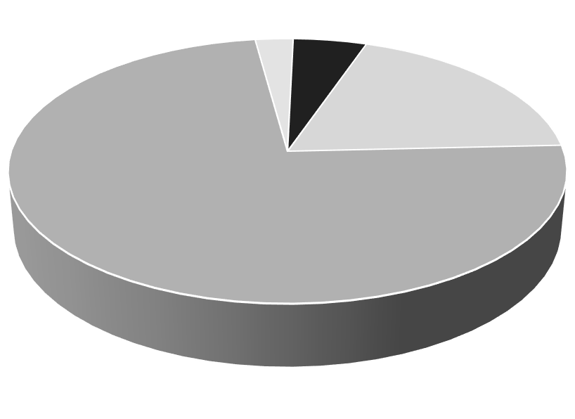
Электроэнергия 19,0%
Теплоэнергия 73,6%
Рисунок 3.7 – Распределение затрат на приобретаемые ресурсы за 2022 г.
- Анализ оснащенности приборами учета
Сведения об оснащенности приборами учета энергоресурсов представлены в таблице 3.9.

Таблица 3.9. Сведения об оснащенности приборами учета энергоресурсов.

Наименование объекта, фактический адрес | Электрическая энергия |  |  |  | Тепловая энергия |  |  |  | Холодная воды |  |  |  | Горячая вода |  |  |  | Природный газ
 | (да/н  Потребление | Количество приборов учета (ПУ) |  |  | г  о о  Потребле | Количество приборов учета (ПУ) |  |  | г  о о  Потребле | Количество приборов учета (ПУ) |  |  | г  о о  Потребле | Количество приборов учета (ПУ) |  |  | г  о о  Потребле | Количество приборов учета (ПУ)
 |  | е  Количество р  комм | Количество техн  е | 2025 -  и Запланирован устан |  | Количество комм  ни | Количество техн  е | 2025 -  и Запланирован устан |  | Количество комм  ни | Количество техн  е | 2025 -  и Запланирован устан |  | Количество комм  ни | Количество техн  е | 2025 -  и Запланирован устан |  | Количество комм  ни | Количество техн  е | 2025 -  и Запланирова уста
Зюзинский ЦСДК/ НСО Барабинский р-он с.Зюзя ул Центральная 51 | да | 1 | 0 | 0 | Да | 0 | 0 | 1 | да | 0 | 0 | 1 | нет | 0 | 0 | 0 | нет | 0 | 0 | 0
Квашнинский ДК/ НСО Барабинский р-он д.Квашнино ул Колхозная 40 | да | 1 | 0 | 0 | Да | 0 | 0 | 1 | да | 0 | 0 | 0 | нет | 0 | 0 | 0 | нет | 0 | 0 | 0
Казанцевский ДК/ НСО Барабинский р-он д.Казанцево ул Центральная 41/1 | да | 1 | 0 | 0 | нет | 0 | 0 | 0 | нет | 0 | 0 | 0 | нет | 0 | 0 | 0 | нет | 0 | 0 | 0
Беловский клуб/ НСО Барабинский р-он д.Белово ул Центральная 51/1 | да | 1 | 0 | 0 | нет | 0 | 0 | 0 | нет | 0 | 0 | 0 | нет | 0 | 0 | 0 | нет | 0 | 0 | 0
13

- Анализ фактических показателей энергоэффективности
- Динамика потребления энергоресурсов
Для оценки эффективности энергосберегающих мероприятий, рассматриваемых для внедрения в рамках программы энергосбережения, проводится расчет целевых показателей в области энергосбережения и повышения энергетической эффективности. Целевые показатели определяются с применением индикаторов, отражающих общую информацию об учреждении в части потребления энергоресурсов. Основными индикаторами являются значения потребления энергоресурсов. Динамика потребления ресурсов в базовом году и по годам действия программы отражает эффект от реализации мероприятий, заложенным в рамках программы энергосбережения.
В таблице 3.10 представлены объемы фактического потребления энергетических ресурсов, финансовые расчеты за которые осуществлены на основе данных приборов учета и расчетным методом, в базовом 2022 году. В таблице 3.11 - объемы планируемого потребления энергетических ресурсов. Объемы потребления энергетических ресурсов на плановый период 2024-2026 гг. указываются по годам реализации программы за вычетом планируемой экономии.
14

Таблица 3.10 -Объемы фактического потребления энергетических ресурсов

№ п/п | Наименование энергетического ресурса | Величина потребления
 |  | на основании использования данных приборов учета |  |  |  | на основании использования расчетных методов
 |  | В натуральном выражении |  | В денежном выражении |  | В натуральном выражении |  | В денежном выражении
 |  | Величина | Ед. изм. | Величина | Ед. изм. | Величина | Ед. изм. | Величина | Ед. изм.
1 | 2022 год
 | Электрическая энергия | 44,777 | тыс. кВт∙ч | 244,40 | тыс. руб. | 0,000 | тыс. кВт∙ч | 0,00 | тыс. руб.
 | Тепловая энергия | 0,000 | тыс. Гкал | 0,00 | тыс. руб. | 0,478 | тыс. Гкал | 947,80 | тыс. руб.
 | Холодная вода | 0,000 | тыс. куб. м | 0,00 | тыс. руб. | 1,423 | тыс. куб. м | 32,60 | тыс. руб.
 | Горячая вода | 0,000 | тыс. куб. м | 0,00 | тыс. руб. | 0,000 | тыс. куб. м | 0,00 | тыс. руб.
 | Уголь | 0,000 | т | 0,00 | тыс. руб. | 15,000 | т | 63,07 | тыс. руб.
Таблица 3.11 -Объемы планового потребления энергетических ресурсов

№ п/п | Наименование энергетического ресурс | Величина потребления
 |  | на основании использования данных приборов учета |  |  |  | на основании использования расчетных методов
 |  | аВ натуральном выражении |  | В денежном выражении |  | В натуральном выражении |  | В денежном выражении
 |  | Величина | Ед. изм. | Величина | Ед. изм. | Величина | Ед. изм. | Величина | Ед. изм.
1 | 2024 год
 | Электрическая энергия | 44,777 | тыс. кВт∙ч | 278,73 | тыс. руб. | 0,000 | тыс. кВт∙ч | 0,00 | тыс. руб.
 | Тепловая энергия | 0,000 | тыс. Гкал | 0,00 | тыс. руб. | 0,478 | тыс. Гкал | 0,00 | тыс. руб.
 | Холодная вода | 0,000 | тыс. куб. м | 0,00 | тыс. руб. | 1,423 | тыс. куб. м | 35,29 | тыс. руб.
 | Горячая вода | 0,000 | тыс. куб. м | 0,00 | тыс. руб. | 0,000 | тыс. куб. м | 0,00 | тыс. руб.
 | Уголь | 0,000 | т | 0,00 | тыс. руб. | 15,000 | т | 71,932 | тыс. руб.
2 | 2025 год
 | Электрическая энергия | 31,764 | тыс. кВт∙ч | 208,01 | тыс. руб. | 0,000 | тыс. кВт∙ч | 0,00 | тыс. руб.
 | Тепловая энергия | 0,000 | тыс. Гкал | 0,00 | тыс. руб. | 0,478 | тыс. Гкал | 0,00 | тыс. руб.
 | Холодная вода | 0,000 | тыс. куб. м | 0,00 | тыс. руб. | 1,423 | тыс. куб. м | 36,71 | тыс. руб.
 | Горячая вода | 0,000 | тыс. куб. м | 0,00 | тыс. руб. | 0,000 | тыс. куб. м | 0,00 | тыс. руб.
 | Уголь | 0,000 | т | 0,00 | тыс. руб. | 14,550 | т | 73,403 | тыс. руб.
3 | 2026 год
 | Электрическая энергия | 27,426 | тыс. кВт∙ч | 188,58 | тыс. руб. | 0,000 | тыс. кВт∙ч | 0,00 | тыс. руб.
 | Тепловая энергия | 0,000 | тыс. Гкал | 0,00 | тыс. руб. | 0,478 | тыс. Гкал | 0,00 | тыс. руб.
 | Холодная вода | 0,000 | тыс. куб. м | 0,00 | тыс. руб. | 1,423 | тыс. куб. м | 38,17 | тыс. руб.
 | Горячая вода | 0,000 | тыс. куб. м | 0,00 | тыс. руб. | 0,000 | тыс. куб. м | 0,00 | тыс. руб.
 | Уголь | 0,000 | т | 0,00 | тыс. руб. | 14,100 | т | 74,689 | тыс. руб.

- Информация о достигнутых результатах в области
энергосбережения и повышения энергетической эффективности
В соответствии с требованиями Федерального закона №261-ФЗ от 23.11.2009 г. «Об энергосбережении» учреждение ежегодно подает информацию об энергосбережении и о повышении энергетической эффективности (энергетические декларации).
В настоящее время в организации действует программа в области энергосбережения и повышения энергетической эффективности на 2021-2023 гг. В рамках программы было разработано и частично реализовано мероприятие по замене осветительных приборов на светодиодные.
- Определение перечня основных задач, которые необходимо решить
учреждению для достижения целевых показателей в области энергосбережения и повышения энергической эффективности
Для достижения установленных целевых показателей в области энергосбережения требуется решить следующие основные задачи:
- планирование целевых показателей в области энергосбережения и
повышения энергетической эффективности;
- планирование мероприятий в области энергосбережения и повышения
энергетической эффективности;
- управление проектами реализации мероприятий в области
энергосбережения и повышения энергетической эффективности;
- реализация правовых и административных мероприятий в области
энергосбережения и повышения энергетической эффективности;
- реализация технологических мероприятий в области энергосбережения
и повышения энергетической эффективности;
- обеспечение квалификации, компетенции и мотивации исполнителей в
области энергосбережения и повышения энергетической эффективности;
- обеспечение финансирования мероприятий в области энергосбережения
и повышения энергетической эффективности;
- информационное обеспечение в области энергосбережения и повышения
энергетической эффективности.
- Механизм привлечения внебюджетных источников
финансирования для целей энергосбережения и повышения энергетической эффективности
Энергосервисный контракт основан на предоставлении специализированной энергосервисной компанией комплекса услуг и инвестиционных мероприятий по практическому энергосбережению с возмещением собственных расходов и получением финансовой прибыли из фактически достигаемой экономии энергозатрат.
В рамках данного вида отношений учреждение - потребитель энергии не расходует свои средства на энергосбережение: основную часть риска берет на себя энергосервисная компания, которая реализует данный проект за свой счет.
Предметом энергосервисного договора (контракта) является осуществление исполнителем действий, направленных на энергосбережение и повышение энергетической эффективности использования энергетических ресурсов заказчиком. Задачи, решаемые в процессе осуществления энергосервисных контрактов:
- Достижение конкретных целевых показателей экономии
энергоресурсов при их производстве, передаче и потреблении;
- Достижение определенного уровня комфорта при оптимальном
потреблении энергоресурсов.
При реализации первой задачи энергосервисная компания заключает контракт, инвестирует свои средства и получает процент от полученной экономии, в том числе и из бюджетных средств, предназначенных для оплаты энергоресурсов. При этом энергосервисная компания не занимается управлением производством и обслуживанием зданий и сооружений. Для решения второй задачи энергосервисная компания полностью берет на себя право управления недвижимостью и также осуществляет энергосбережение.
Требования к энергосервисному контракту определяются совокупностью следующих законодательных документов:
- Федеральный закон РФ от 05 апреля 2013 года N 44-ФЗ «О
контрактной системе в сфере закупок товаров, работ, услуг для обеспечения государственных и муниципальных нужд».
- Федеральный закон РФ от 23 ноября 2009 года № 261-ФЗ «Об
энергосбережении и о повышении энергетической эффективности и о внесении изменений в отдельные законодательные акты российской федерации».
- Постановление Правительства РФ от 18.08.2010 г. №636 «О
требованиях к условиям контракта на энергосервис и об особенностях определения начальной (максимальной) цены контракта (цены лота) на энергосервис».
Применение энергосервисных контрактов обеспечит:
- существенное повышение энергоэффективности объектов
учреждения;
- оптимизацию бюджетных расходов на оплату энергоресурсов в
указанных зданиях при снижении их объема;
- привлечение внебюджетных финансовых ресурсов в модернизацию
объектов учреждения.
Возможные схемы работы энергосервисных компаний с учреждениями:
- Привлечение энергосервисных компаний для проведения заранее
определенных энергосберегающих мероприятий. Энергосервисная компания за свой счет реализует энергосберегающие мероприятия, полученная экономия целиком поступает на счет энергосервисной компании в качестве возмещения инвестиционных затрат. После достижения срока окупаемости проведенных энергосервисной компанией мероприятий контракт прекращает свое действие, а установленное энергосберегающее оборудование выкупается учреждением по оговоренной стоимости (либо передается безвозмездно).
- Выявление потенциала экономии и участие в экономии.
Энергосервисная компания за свой счет проводит энергетическое обследование, разрабатывает и реализует энергосберегающие мероприятия, полученная экономия делится между энергосервисной компанией и учреждением в заранее оговоренных пропорциях. Часть дополнительной экономии поступает в распоряжение учреждения сразу после реализации энергосберегающего мероприятия. Реализация данной схемы позволяет привлечь внебюджетные инвестиции в модернизацию коммунального хозяйства бюджетных организаций, но порождает комплекс вопросов, связанных с устойчивостью параметров договора об энергосервисных услугах и с балансовой принадлежностью установленного в ходе реализации проекта оборудования и материалов.
- Профессиональное управление объектами недвижимости. Данная
схема предполагает полное разделение ответственности за организацию производственного процесса и за состояние зданий учреждения. Энергосервисная компания осуществляет квалифицированную эксплуатацию зданий и поставку необходимых коммунальных услуг на основании долгосрочного контракта с распорядителем бюджетных средств. Договоры на поставку коммунальных услуг с ресурсоснабжающими организациями энергосервисные компании заключают самостоятельно. Энергосервисная компания может заниматься не только оптимизацией режимов потребления ресурсов, но и улучшением состояния здания с целью сокращения нерациональных энергетических потерь. Энергосервисная компания в этой схеме заинтересована в кратчайшие сроки реализовать весь возможный перечень энергосберегающих мероприятий. Важное отличие этой схемы от предыдущей состоит в том, что энергосервисная компания несет ответственность перед собственником как за физическое состояние здания, так и за поставку необходимых ресурсов, и располагает для этого оговоренными в договоре финансовыми и производственными ресурсами.
Энергосервисный контракт несет в себе определенные риски, которые следует тщательно изучить до его заключения. К явным рискам, которые могут привести к срыву долгосрочного контракта относятся:
- риски возникновения неплатежеспособности энергосервисной
компании;
- риски, связанные с ошибками в прогнозировании роста тарифов;
- риски, связанные с неверными сведениями, полученными по
результатам энергетического обследования;
- риск существенного изменения законодательства, регулирующего
энергосервисные отношения;
- риск выхода из строя оборудования в результате некорректной
эксплуатации.
Также при реализации энергосервисных контрактов возникают следующие проблемы и сложности:
- сложность разработки и согласования методик измерения и/или
расчета энергосберегающего эффекта;
- сложность отделения эффекта энергосберегающего проекта от
внешних факторов;
- сложность заключения многолетних контрактов;
- объединение технических рисков с экономическими и финансовыми,
что усложняет условия привлечения кредитных ресурсов;
- отсутствие финансовых и страховых продуктов, разработанных
специально под энергосервисный контракт;
- отсутствие у потенциальных инвесторов инженерно-технических
компетенций для оценки рисков на стадии принятия решения о финансирования энергосберегающих проектов, отсутствие методологии оценки технических и экономических рисков данных проектов.
4 Определение потенциала снижения потребления и целевого уровня экономии ресурсов
Определение потенциала снижения потребления и целевого уровня экономии ресурсов проводилось в соответствии с Приказом Минэкономразвития России от 15 июля 2020 года № 425 "Об утверждении методических рекомендаций по определению целевого уровня снижения потребления государственными (муниципальными) учреждениями суммарного объема потребляемых ими энергетических ресурсов и воды". Базовым годом при расчёте является 2022 г.
В таблицах 4.1-4.4 представлены результаты расчетов, полученные в автоматизированных формах - калькуляторе для определения в сопоставимых условиях целевого уровня снижения государственными (муниципальными) учреждениями суммарного объема потребляемых ими дизельного и иного топлива, мазута, природного газа, тепловой энергии, электрической энергии, угля.
Для МКУ КДО «Аккорд» (Казанцевский ДК/ НСО Барабинский р-он, д.Казанцево, ул. Центральная, 41/1) ЦУС электроэнергии установлен на уровне 38 %.
В рамках программы запланирована выполнена замена осветительных приборов на светодиодные
При этом, в соответствии с Методическими рекомендациями в случае, если учреждением реализованы все существующие и доступные к моменту установления целевого уровня снижения ресурсов мероприятия по энергосбережению и повышению энергоэффективности, которые возможно реализовать на объектах данного учреждения, то целевой уровень снижения потребляемых учреждением ресурсов рекомендуется не устанавливать

Таблица 4.1 – Результаты расчёта - Администрация МКУ КДО «Аккорд» (Зюзинский ЦСДК/ НСО, Барабинский р-он,
с.Зюзя, ул. Центральная, 51)

Показатель | Удельное годовое значение | Уровень высокой эффективности (справочно) | Потенциал снижения потребления | Целевой уровень экономии | Целевой уровень снижения  за первый год | Целевой уровень снижения  за первый и второй год | Целевой уровень снижения  за трехлетний период
Потребление тепловой энергии на отопление и вентиляцию, Втч/м2/ГСОП | требование по снижению потребления не устанавливается | неприменимо | неприменимо | неприменимо | неприменимо | неприменимо | неприменимо
Потребление горячей воды, м3/чел | требование по снижению потребления не устанавливается | неприменимо | неприменимо | неприменимо | неприменимо | неприменимо | неприменимо
Потребление холодной воды, м3/чел | требование по снижению потребления не устанавливается | неприменимо | неприменимо | неприменимо | неприменимо | неприменимо | неприменимо
Потребление электрической энергии, кВтч/м2 | 5,02 | 9,3 | 0% | 0% | Здание эффективно. Требование не устанавливается. | Здание эффективно. Требование не устанавливается. | Здание эффективно. Требование не устанавливается.
Потребление природного газа, м3/м2 | требование по снижению потребления не устанавливается | неприменимо | неприменимо | неприменимо | неприменимо | неприменимо | неприменимо
Потребление твердого топлива на нужды отопления и вентиляции, Втч/м2/ГСОП | требование по снижению потребления не устанавливается | неприменимо | неприменимо | неприменимо | неприменимо | неприменимо | неприменимо
Потребление иного энергетического ресурса на нужды отопления и вентиляции, Втч/м2/ГСОП | требование по снижению потребления не устанавливается | неприменимо | неприменимо | неприменимо | неприменимо | неприменимо | неприменимо
Потребление моторного топлива, тут/л | требование по снижению потребления не устанавливается | неприменимо | неприменимо | неприменимо | неприменимо | неприменимо | неприменимо
Таблица 4.2 – Результаты расчёта - Администрация МКУ КДО «Аккорд» (Беловский клуб/ НСО, Барабинский р-он,
д.Белово, ул. Центральная, 51/1)

Показатель | Удельное годовое значение | Уровень высокой эффективности (справочно) | Потенциал снижения потребления | Целевой уровень экономии | Целевой уровень снижения  за первый год | Целевой уровень снижения  за первый и второй год | Целевой уровень снижения  за трехлетний период
Потребление тепловой энергии на отопление и вентиляцию, Втч/м2/ГСОП | требование по снижению потребления не устанавливается | неприменимо | неприменимо | неприменимо | неприменимо | неприменимо | неприменимо
Потребление горячей воды, м3/чел | требование по снижению потребления не устанавливается | неприменимо | неприменимо | неприменимо | неприменимо | неприменимо | неприменимо
Потребление холодной воды, м3/чел | требование по снижению потребления не устанавливается | неприменимо | неприменимо | неприменимо | неприменимо | неприменимо | неприменимо
Потребление электрической энергии, кВтч/м2 | 16,53 | 9,3 | 46% | 8% | 16,21 | 15,89 | 15,25
Потребление природного газа, м3/м2 | требование по снижению потребления не устанавливается | неприменимо | неприменимо | неприменимо | неприменимо | неприменимо | неприменимо
Потребление твердого топлива на нужды отопления и вентиляции, Втч/м2/ГСОП | 79,05 | неприменимо | неприменимо | 6% | 77,86 | 76,68 | 74,31
Потребление иного энергетического ресурса на нужды отопления и вентиляции, Втч/м2/ГСОП | требование по снижению потребления не устанавливается | неприменимо | неприменимо | неприменимо | неприменимо | неприменимо | неприменимо
Потребление моторного топлива, тут/л | требование по снижению потребления не устанавливается | неприменимо | неприменимо | неприменимо | неприменимо | неприменимо | неприменимо
Таблица 4.3 – Результаты расчёта - Администрация МКУ КДО «Аккорд» (Казанцевский ДК/ НСО, Барабинский р-он,
д.Казанцево, ул. Центральная 41/1)

Показатель | Удельное годовое значение | Уровень высокой эффективности (справочно) | Потенциал снижения потребления | Целевой уровень экономии | Целевой уровень снижения  за первый год | Целевой уровень снижения  за первый и второй год | Целевой уровень снижения  за трехлетний период
Потребление тепловой энергии на отопление и вентиляцию, Втч/м2/ГСОП | требование по снижению потребления не устанавливается | неприменимо | неприменимо | неприменимо | неприменимо | неприменимо | неприменимо
Потребление горячей воды, м3/чел | требование по снижению потребления не устанавливается | неприменимо | неприменимо | неприменимо | неприменимо | неприменимо | неприменимо
Потребление холодной воды, м3/чел | требование по снижению потребления не устанавливается | неприменимо | неприменимо | неприменимо | неприменимо | неприменимо | неприменимо
Потребление электрической энергии, кВтч/м2 | 301,71 | 9,3 | 97% | 38% | 272,92 | 244,13 | 186,55
Потребление природного газа, м3/м2 | требование по снижению потребления не устанавливается | неприменимо | неприменимо | неприменимо | неприменимо | неприменимо | неприменимо
Потребление твердого топлива на нужды отопления и вентиляции, Втч/м2/ГСОП | требование по снижению потребления не устанавливается | неприменимо | неприменимо | неприменимо | неприменимо | неприменимо | неприменимо
Потребление иного энергетического ресурса на нужды отопления и вентиляции, Втч/м2/ГСОП | требование по снижению потребления не устанавливается | неприменимо | неприменимо | неприменимо | неприменимо | неприменимо | неприменимо
Потребление моторного топлива, тут/л | требование по снижению потребления не устанавливается | неприменимо | неприменимо | неприменимо | неприменимо | неприменимо | неприменимо
Таблица 4.4 – Результаты расчёта - Администрация МКУ КДО «Аккорд» (Квашнинский ДК/ НСО, Барабинский р-он,
д.Квашнино, ул. Колхозная 40)

Показатель | Удельное годовое значение | Уровень высокой эффективности (справочно) | Потенциал снижения потребления | Целевой уровень экономии | Целевой уровень снижения  за первый год | Целевой уровень снижения  за первый и второй год | Целевой уровень снижения  за трехлетний период
Потребление тепловой энергии на отопление и вентиляцию, Втч/м2/ГСОП | требование по снижению потребления не устанавливается | неприменимо | неприменимо | неприменимо | неприменимо | неприменимо | неприменимо
Потребление горячей воды, м3/чел | требование по снижению потребления не устанавливается | неприменимо | неприменимо | неприменимо | неприменимо | неприменимо | неприменимо
Потребление холодной воды, м3/чел | требование по снижению потребления не устанавливается | неприменимо | неприменимо | неприменимо | неприменимо | неприменимо | неприменимо
Потребление электрической энергии, кВтч/м2 | 2,35 | 9,3 | 0% | 0% | Здание эффективно. Требование не устанавливается. | Здание эффективно. Требование не устанавливается. | Здание эффективно. Требование не устанавливается.
Потребление природного газа, м3/м2 | требование по снижению потребления не устанавливается | неприменимо | неприменимо | неприменимо | неприменимо | неприменимо | неприменимо
Потребление твердого топлива на нужды отопления и вентиляции, Втч/м2/ГСОП | требование по снижению потребления не устанавливается | неприменимо | неприменимо | неприменимо | неприменимо | неприменимо | неприменимо
Потребление иного энергетического ресурса на нужды отопления и вентиляции, Втч/м2/ГСОП | требование по снижению потребления не устанавливается | неприменимо | неприменимо | неприменимо | неприменимо | неприменимо | неприменимо
Потребление моторного топлива, тут/л | требование по снижению потребления не устанавливается | неприменимо | неприменимо | неприменимо | неприменимо | неприменимо | неприменимо
5 Реестр проектов Программы энергосбережения

№ пп | Наименование проекта | Наименование приоритетного направления | Участники проекта | Единицы измерения | Ожидаемые результаты | Объем финансирования (тыс. руб.) | Даты начала и окончания проекта | Дополнительная информация
1 | Оснащение объектов учреждения осветительными устройствами с использованием светодиодов | энергосбережение и повышение энергоэффективности в системах электроснабжения | Директор Кудзиева Наталья Геннадьевна | тыс.кВт*ч | Снижение потребления электрической энергии на 17,35 тыс.кВт*ч | 406,03 | 01.04.2025- 30.06.2025 | -
2 | Уплотнение оконных и дверных проемов | энергосбережение и повышение энергоэффективности в системах теплоснабжения | Директор Кудзиева Наталья Геннадьевна | т | Снижение потребления угля на 0,9 т | 10,00 | 01.07.2025- 30.09.2025 | -
3 | Проведение обучения ответственных за энергосбережение и повышение энергетической эффективности | энергосбережение и повышение энергоэффективности в системах электроснабжения, теплоснабжения, водоснабжения и водоотведения | Директор Кудзиева Наталья Геннадьевна | - | - | 30,00 | 01.07.2026- 31.07.2026 | -
4 | Организация системы информационного обеспечения и пропаганды энергосбережения и повышения энергетической эффективности | энергосбережение и повышение энергоэффективности в системах электроснабжения, теплоснабжения, водоснабжения и водоотведения | Директор Кудзиева Наталья Геннадьевна | - | - | - | 01.01.2024- 31.12.2026 | -
 | Итого: | - | - | - | - | 446,03 | - | -

6 Дорожная карта Программы энергосбережения
Финансирование проекта (с указанием источников): 446,03 тыс.руб. - бюджетные источники финансирования

№ пп | Цели и задачи проекта Программы энергосбережения/наименование проекта (мероприятие) | Ед.изм. | Показатели/Целевые индикаторы |  |  |  |  | Финансовое обеспечение, тыс.руб. |  |  |  |  |  |  |  |  |  |  |  |  |  |  |  |  |  |  |  |  |  | Ожидаемый экономический эффект от реализации мероприятий Программы энергосбережения, тыс.руб.  ) |  |  |  |  |  |  |  |  |  | Календарный план
 |  |  |  |  |  |  |  | Всего |  |  |  |  |  | Бюджеты субъектов РФ |  |  |  |  |  |  |  |  | Внебюджетные источники
 |  |  | Период реализации Программы  энергосбережения |  |  | Период реализации Программы  энергосбережения |  |  |  |  | Период реализации Программы  энергосбережения |  |  |  |  |  | Период реализации Программы  энергосбережения |  |  |  |  | Период реализации Программы  энергосбережения |  |  |  |  |  |  | 2024 |  |  |  |  |  |  | 2025 |  |  |  |  |  |  | 2026
 |  |  | 2024 | 2025 | 2026 | 2024 | 2025 |  |  | 2026 | 2024 |  | 2025 |  | 2026 |  | 2024 | 2025 |  | 2026 |  | 2024 |  | 2025 |  | 2026 |  |  | I |  | II | III |  | IV |  | I |  | II | III |  | IV |  | I |  | II |  | III |  | IV
1 | 2 | 3 | 4 | 5 | 6 | 8 | 9 |  |  | 10 | 12 |  | 13 |  | 14 |  | 16 | 17 |  | 18 |  | 20 |  | 21 |  | 22 |  |  | 24 |  | 25 | 26 |  | 27 |  | 28 |  | 29 | 30 |  | 31 |  | 32 |  | 33 |  | 34 |  | 35
Цель:
- Снижение затрат на оплату потребляемых энергоресурсов;
- Повышение эффективности использования энергетических ресурсов учреждением;
- Обеспечение надежного функционирования учреждения с минимальными затратами энергии и ресурсов.
Задача:
- Определение показателей энергетической эффективности;
- Определение потенциала энергосбережения и повышения энергетической эффективности;
- Разработка перечня типовых, общедоступных мероприятий по энергосбережению и повышению энергетической эффективности и проведение их стоимостной оценки;
- Реализация разработанных энергосберегающих мероприятий.
 | Наименование проекта: | - | - | - | - | - |  | - | - |  | - | - |  | - |  | - |  |  | - |  | - |  | - |  | - |  | - | - |  | - |  |  | - |  | - |  | - |  |  | - |  | - |  | - |  | - |  | - |  | - |  | - | - | - | - | - | -
1 | Оснащение объектов учреждения осветительными устройствами с  использованием светодиодов | тыс.кВт*ч | 0,00 | 13,01 | 4,34 | 17,35 |  | 0,00 | 406,03 |  | 0,00 | 406,03 |  | 0,00 |  | 406,03 |  |  | 0,00 |  | 406,03 |  | 0,00 |  | 0,00 |  | 0,00 | 0,00 |  | 0,00 |  |  | 85,22 |  | 29,83 |  | 115,04 |  |  | - |  | - |  | - |  | - |  | - |  | 30.06. -  01.04. |  | 2  -  2 | - | - | - | - | -
2 | Уплотнение оконных и дверных проемов | т | 0,000 | 0,450 | 0,450 | 0,900 |  | 0,00 | 10,00 |  | 0,00 | 10,00 |  | 0,00 |  | 10,00 |  |  | 0,00 |  | 10,00 |  | 0,00 |  | 0,00 |  | 0,00 | 0,00 |  | 0,00 |  |  | 2,27 |  | 2,38 |  | 4,65 |  |  | - |  | - |  | - |  | - |  | - |  | - |  | 30.09. -  01.07. | 2  -  2 | - | - | - | -
3 | Проведение обучения ответственных за энергосбережение и повышение энергетической эффективности | - | - | - | - | - |  | 0,00 | 0,00 |  | 30,00 | 30,00 |  | 0,00 |  | 0,00 |  |  | 30,00 |  | 30,00 |  | 0,00 |  | 0,00 |  | 0,00 | 0,00 |  | - |  |  | - |  | - |  | - |  |  | - |  | - |  | - |  | - |  | - |  | - |  | - | - | - | - | 31.07. -  01.07. | 2  -  2

№ пп | Цели и задачи проекта Программы энергосбережения/наименование проекта (мероприятие) | Ед.изм. | Показатели/Целевые индикаторы |  |  |  |  | Финансовое обеспечение, тыс.руб. |  |  |  |  |  |  |  |  |  |  |  |  |  |  |  |  |  |  |  |  |  | Ожидаемый экономический эффект от реализации мероприятий Программы энергосбережения, тыс.руб.  ) |  |  |  |  |  |  |  |  |  | Календарный план
 |  |  |  |  |  |  |  | Всего |  |  |  |  |  | Бюджеты субъектов РФ |  |  |  |  |  |  |  |  | Внебюджетные источники
 |  |  | Период реализации Программы  энергосбережения |  |  | Период реализации Программы  энергосбережения |  |  |  |  | Период реализации Программы  энергосбережения |  |  |  |  |  | Период реализации Программы  энергосбережения |  |  |  |  | Период реализации Программы  энергосбережения |  |  |  |  |  |  | 2024 |  |  |  |  |  |  | 2025 |  |  |  |  |  |  | 2026
 |  |  | 2024 | 2025 | 2026 | 2024 | 2025 |  |  | 2026 | 2024 |  | 2025 |  | 2026 |  | 2024 | 2025 |  | 2026 |  | 2024 |  | 2025 |  | 2026 |  |  | I |  | II | III |  | IV |  | I |  | II | III |  | IV |  | I |  | II |  | III |  | IV
1 | 2 | 3 | 4 | 5 | 6 | 8 | 9 |  |  | 10 | 12 |  | 13 |  | 14 |  | 16 | 17 |  | 18 |  | 20 |  | 21 |  | 22 |  |  | 24 |  | 25 | 26 |  | 27 |  | 28 |  | 29 | 30 |  | 31 |  | 32 |  | 33 |  | 34 |  | 35
4 | Организация системы информационного обеспечения и пропаганды энергосбережения и повышения энергетической эффективности | - | - | - | - | - |  | - | - |  | - | - |  | - |  | - |  |  | - |  | - |  | - |  | - |  | - | - |  | - |  |  | - |  | - |  | - |  |  | 2026 .  12  31. -  2024  01.01.
 | Итого | - | - | - | - | - |  | 0,00 | 416,03 |  | 30,00 | 446,03 |  | 0,00 |  | 416,03 |  |  | 30,00 |  | 446,03 |  | 0,00 |  | 0,00 |  | 0,00 | 0,00 |  | 0,00 |  |  | 87,49 |  | 32,21 |  | 119,70 |  |  | - |  | - |  | - |  | - |  | - |  | - |  | - | - | - | - | - | -

7 Паспорта и пояснительные записки проектов ПАСПОРТ ПРОЕКТА № 1
Дата регистрации: «__» ____________20__г.
Номер проекта: 1
- Полное название проекта: Оснащение объектов учреждения осветительными устройствами с использованием светодиодов
- Фамилия, имя, отчество автора (авторов) проекта: Белоглазов Владислав Юрьевич
- Почтовый адрес: 632322, Новосибирская область, Барабинский район, село Зюзя
- Руководитель проекта (Ф.И.О., должность): Кудзиева Наталья Геннадьевна, директор
- Код города: 383 Телефон: 6193205
Факс: - Еmail: nikolaevalu@mail.ru
- Общая стоимость проекта (тыс. руб. c НДС): 406,03 Внебюджетные средства: (расшифровать по источникам, тыс.руб. c НДС):- Бюджетные средства (тыс. руб. c НДС): 406,03
- Срок окупаемости проекта (лет): 3,5
Сведения о проекте № 1
- Основания проекта
Основанием проекта является Приказ Минэкономразвития России от 15 июля 2020 года № 425 "Об утверждении методических рекомендаций по определению целевого уровня снижения потребления государственными (муниципальными) учреждениями суммарного объема потребляемых ими энергетических ресурсов и воды". Реализация мероприятия в совокупности с другими проектами позволит достичь установленного целевого уровня экономии ресурсов.
- Цели и задачи проекта
Целями данного проекта является:
- снижение потребления электроэнергии;
- снижение расходов на оплату потребляемых ресурсов,
- повышение качества и надежности функционирования систем освещения;
- создание комфортных условий для сотрудников и посетителей учреждения. Задачей данного проекта является реализация энергосберегающего мероприятия по замене установленных светильников на светодиодные.
- Результат проекта
Результатом проекта является достижение следующих целевых показателей на период действия программы (2024-2026 гг.):
- Снижение потребления электрической энергии – 17,35 тыс.кВт*ч.
- Доля использования осветительных устройств с использованием светодиодов в общем объеме используемых осветительных устройств (внутреннее освещение) – 100 %.
- Этапы проекта
Реализацию проекта планируется выполнить в 1 этап: I этап: 01.04.2025 – 30.06.2025
- Критерии достижения целей и приемки результатов проекта
Критерием достижения целей является достижение целевых показателей, установленных настоящей программой: снижение потребления электроэнергии в 2025 г. на 13,01 тыс.кВт*ч, в 2026 г. на 4,34 тыс.кВт*ч, а также увеличение доли светодиодных осветительных приборов до 100 % в 2025 г.
- Контрольные точки проекта

№ п/п | Дата | Контрольная точка
1. | 30.06.2025 г. | Замена 148 осветительных приборов
- Бюджет проекта

Этапы реализации проекта | Финансирование проекта | В т.ч. по источникам
 |  | Бюджетные источники | Внебюджетные источники
 |  |  | Энергосервис | Собственные средства (оказание платных услуг)
Всего из них: | 406,03 | 406,03 | 0,00 | 0,00
1 этап – 2024 г. | 0,00 | 0,00 | 0,00 | 0,00
2 этап – 2025 г. | 406,03 | 406,03 | 0,00 | 0,00
3 этап – 2026 г. | 0,00 | 0,00 | 0,00 | 0,00
- Ограничения проекта
Ограничение бюджета, бюджета МКУ КДО «Аккорд».
- Допущения проекта
Своевременное выделение средств из бюджета на выполнение программы энергосбережения
- Риски проекта

№ п/п | Описание рисков | Мероприятия по управлению рисков | Сроки | Ответственный
1. | Отсутствие финансирования в полном объеме | Разработка скорректированных проектов | В течение месяца после появления распорядительных документов | Руководитель проекта
2. | Срыв сроков поставок материалов и оборудования | Своевременное оперативное проведение закупочных процедур и заключение договоров на поставки оборудования и материалов | Период реализации проекта | Руководитель проекта
3. | Неудовлетворяющее конечной цели проекта качество материалов и оборудования | Технический анализ закупаемой продукции, входной контроль | Период реализации проекта | Руководитель проекта
4. | Ненадлежащее исполнение своих обязанностей ответственных за энергосберегающие мероприятия | Контроль за сроками выполнения работ, ведение технического надзора | Период реализации проекта | Руководитель проекта
Пояснительная записка к проекту № 1 Оснащение объектов учреждения осветительными устройствами с использованием светодиодов
В настоящее время на объекте МКУ КДО «Аккорд» на цели освещения используются следующие осветительные приборы:
- лампы накаливания ЛН-60 мощностью 60 Вт;
-лампы накаливания ЛН-40 мощностью 40 Вт;
- люминесцентный светильник 4*ЛБ-18 с 4 трубчатыми лампами
мощностью 18 Вт каждая.
- люминесцентный светильник 2*ЛБ-36 с 2 трубчатыми лампами
мощностью 36 Вт каждая.
-ртутные дуговые лампы ДРЛ-250 мощностью 250Вт;
-ртутные дуговые ДРЛ-400 лампы мощностью 400Вт;
- светодиодные осветительные приборы.
В качестве энергосберегающего мероприятия предлагается замена всех ламп накаливания ламп ЛБ на светодиодные:
- лампы ЛН-60 на светодиодные лампы Е27 мощностью 8 Вт;
- лампы ЛН-60 на светодиодные лампы Е27 мощностью 5 Вт;
- люминесцентный светильник 4*ЛБ-18 на светодиодный светильник
мощностью 40Вт;
- люминесцентный светильник 2*ЛБ-36 на светодиодный светильник
мощностью 40Вт.
-ртутные дуговые ДРЛ-250 на светодиодные мощностью 90Вт;
- ртутные дуговые ДРЛ-400 на светодиодные мощностью 150Вт; Светодиодные лампы характеризуются рядом преимуществ – низким
энергопотреблением, высоким сроком службы, низким коэффициентом пульсации, отсутствием специальных требований по утилизации и пр.
В таблице 7.1.1 представлены данные по установленным осветительным приборам, подлежащим замене, и их потребление электроэнергии. В таблице 7.1.2 – характеристики светодиодных светильников, предложенных для замены с близким световым потоком.

Таблица 7.1.1 – Характеристики светильников, подлежащих замене

№ п/п | Объект учреждения | Количество осветительных приборов |  |  |  |  |  | Среднее время работы в день, ч | Потребление эл/эн за год, кВт*ч
 |  | ЛН-60 | ЛН-40 | 4*ЛБ-18 | 2*ЛБ-36 | ДРЛ-250 | ДРЛ-400
1 | Зюзинский ЦСДК/ НСО Барабинский р-он с.Зюзя ул Центральная 51 | - | 22 | 32 | - | - | - | 8 | 9297
2 | Беловский клуб/ НСО Барабинский р-он д.Белово ул Центральная 51/1 | 10 | - | - | - | - | - | 8 | 1752
3 | Казанцевский ДК/ НСО Барабинский р-он д.Казанцево ул Центральная 41/1 | - | - | - | 2 | - | 2 | 8 | 2756
4 | Квашнинский ДК/ НСО Барабинский р-он д.Квашнино ул Колхозная 40 | 6 | - | 71 | - | 3 | - | 8 | 18168
Таблица 7.1.2 – Характеристики светильников на замену

№ п  / п | Объект учреждения | Количество осветительных приборов |  |  |  |  |  | Среднее время работы в день, ч | Потребление эл/эн за год, кВт*ч
 |  | LED E27 8 Вт | LED E27 5 Вт | LED 595*595*4 5 мм 40 Вт | LED 1230*180* 40 мм 40  Вт | LED E40 90 Вт | LED 150 Вт
1 | Зюзинский ЦСДК/ НСО Барабинский р-он с.Зюзя ул Центральная 51 | - | 22 | 32 | - | - | - | 8 | 4059
2 | Беловский клуб/ НСО Барабинский р-он д.Белово ул Центральная 51/1 | 10 | - | - | - | - | - | 8 | 234
3 | Казанцевский ДК/ НСО Барабинский р-он д.Казанцево ул Центральная 41/1 | - | - | - | 2 | - | 2 | 8 | 1110
4 | Квашнинский ДК/ НСО Барабинский р-он д.Квашнино ул Колхозная 40 | 6 | - | 71 | - | 3 | - | 8 | 9221

Энергосберегающий эффект от замены ламп на светодиодные при этом составит в натуральном выражении 17,35 тыс. кВт*ч (5,98 т.у.т.).
Реализацию мероприятия планируется выполнить в 1 этап в 2025 г. В таблице 7.1.3 представлены данные по плану замены осветительных приборов.
Таблица 7.1.3 - План замены осветительных приборов в организации
Период |  | Количество осветительных приборов на замену, шт.
 | ЛН-60 | ЛН-40 | 4*ЛБ-18 | 2*ЛБ-36 | ДРЛ-250 | ДРЛ-400 | Всего
2024 | - | - | - | - | - | - | -
2025 | 16 | 22 | 103 | 2 | 3 | 2 | 148
2026 | - | - | - | - | - | - | -
Итого 2024-2026 гг | 16 | 22 | 103 | 2 | 3 | 2 | 148
При этом замену осветительных приборов планируется выполнять во II кварталах года. Таким образом экономия электроэнергии от замены осветительных приборов в объеме 75 % приходится на год замены, а остальные 25 % экономии переходят на следующий год. В таблице 7.1.4 представлены данные о экономии электрической энергии при реализации мероприятия с разбивкой по годам программы.
Таблица 7.1.4 – Экономия электроэнергии при реализации мероприятия

Период | Экономия электроэнергии от замены осветительных приборов, тыс.кВт*ч
 | ЛН-60 | ЛН-40 | 4*ЛБ-18 | 2*ЛБ-36 | ДРЛ-250 | ДРЛ-400 | Всего
2024 | 0,00 | 0,00 | 0,00 | 0,00 | 0,00 | 0,00 | 0,00
2025 | 1,82 | 1,69 | 7,22 | 0,14 | 1,05 | 1,10 | 13,01
2026 | 0,61 | 0,56 | 2,41 | 0,05 | 0,35 | 0,37 | 4,34
Итого 2024-2026 гг | 2,43 | 2,25 | 9,62 | 0,19 | 1,40 | 1,46 | 17,35
Тариф на электроэнергию дляМКУ КДО «Аккорд» на 2022 г. составил 5,46 руб./кВт*ч. С учетом Прогноза роста цен на электрическую энергию (Письмо Минэкономразвития России от 03.10.2018 № 28438-АТ/ДОЗИ «О применении показателей прогноза социально-экономического развития Российской Федерации…») тарифы на 2024-2026 гг. принимаются равными (таблица 7.1.5):
Таблица 7.1.5 - Прогнозные значения тарифа на электроэнергию

Наименование | Ед. изм. | 2024 | 2025 | 2026
Рост тарифа на электроэнергию | - | 1,056 | 1,052 | 1,050
Тариф на электроэнергию | руб./кВт*ч | 6,22 | 6,55 | 6,88
Энергосберегающий эффект мероприятия в денежном выражении с учетом тарифов на электроэнергию на период действия программы представлен в таблице 7.1.6.
Таблица 7.1.6 – Экономия в денежном выражении от реализации мероприятия

Период |  | Экономия от замены осветительных приборов, тыс.руб.
 | ЛН-60 | ЛН-40 | 4*ЛБ-18 | 2*ЛБ-36 | ДРЛ-250 | ДРЛ-400 | Всего
2024 | 0,00 | 0,00 | 0,00 | 0,00 | 0,00 | 0,00 | 0,00
2025 | 11,93 | 11,04 | 47,27 | 0,92 | 6,88 | 7,17 | 85,22
2026 | 4,18 | 3,87 | 16,54 | 0,32 | 2,41 | 2,51 | 29,83
Итого 2024-2026 гг | 16,11 | 14,91 | 63,81 | 1,24 | 9,29 | 9,68 | 115,04
Затраты на покупку ламп определялись на основании обзора рынка.
В таблице 7.1.7 представлена информация о ценах на светодиодные лампы у различных поставщиков. На рисунке 7.1.1. представлены ссылки на сайты поставщиков.
Таблица 7.1.7 - Информация о стоимости светодиодных светильников
Поставщик | Заменяемые осветительные приборы
 | ЛН-60 | ЛН-40 | 4*ЛБ-18 | 2*ЛБ-36 | ДРЛ-250 | ДРЛ-400
 | Стоимость светодиодного осветительного прибора, руб.
 | Gauss Elementar y Е27 8 Вт | Gauss Филамент E27 5W | Армстрон г 40W-  4800Lm | Макси 40W- 5000Lm | Wolta 25WHP90 E27/40 | УСУС 150W- 19500Lm
volt-city.ru* | 145 | 179 | 3000 | 3150 | 1600 | 11500
goodmag.ru | 160 | 180 | 3200 | 3100 | 1550 | 11470
vsesvetodiody.ru * | 148 | 190 | 3260 | 2910 | 1540 | 11460
*выбранные поставщики. При выборе светильников рассматривались производители среднего ценового диапазона. Указанные лампы и поставщики указаны в качестве примера.
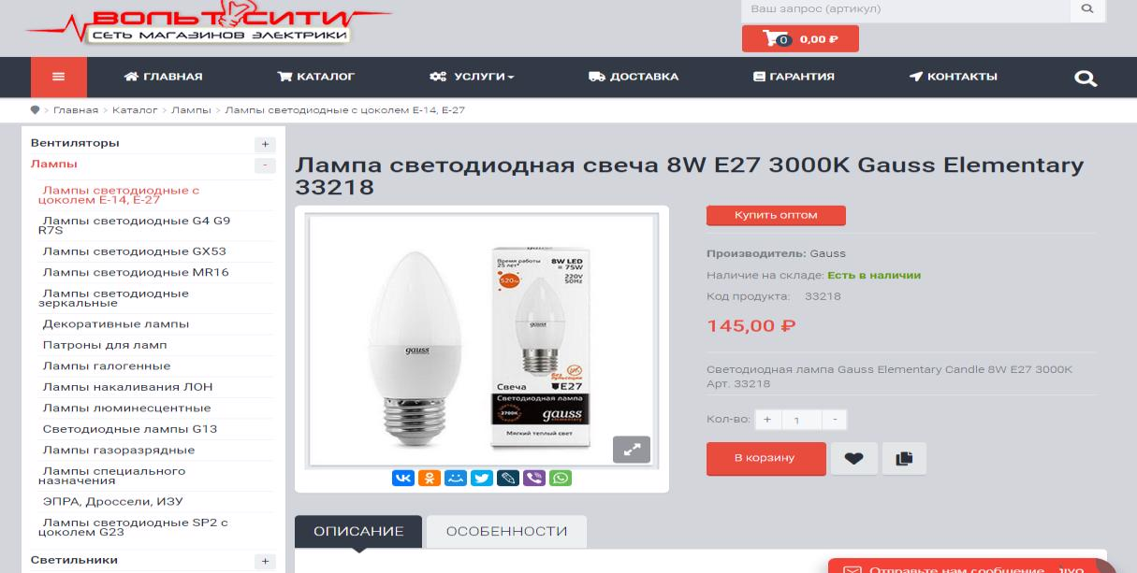
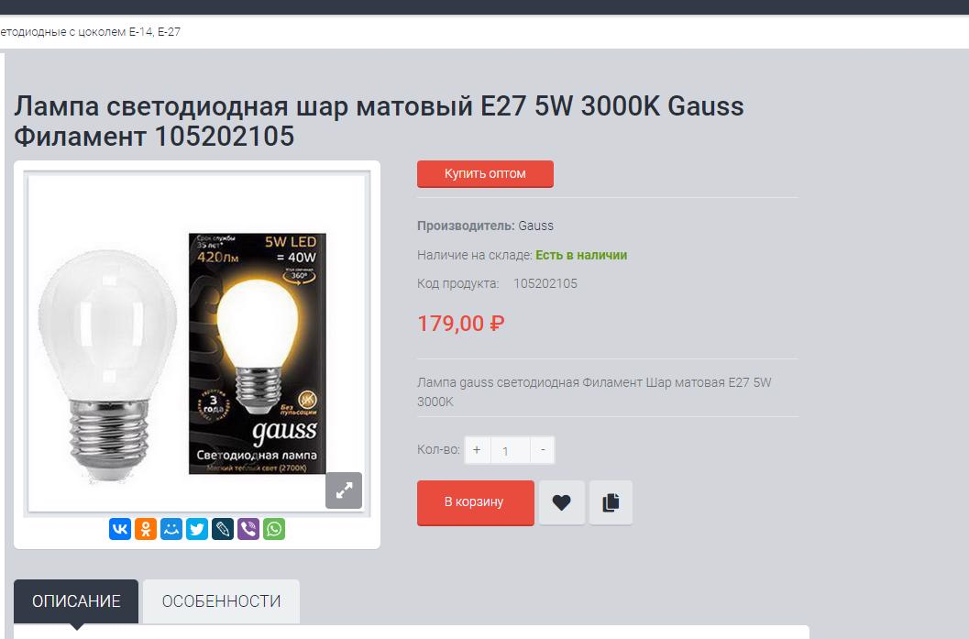
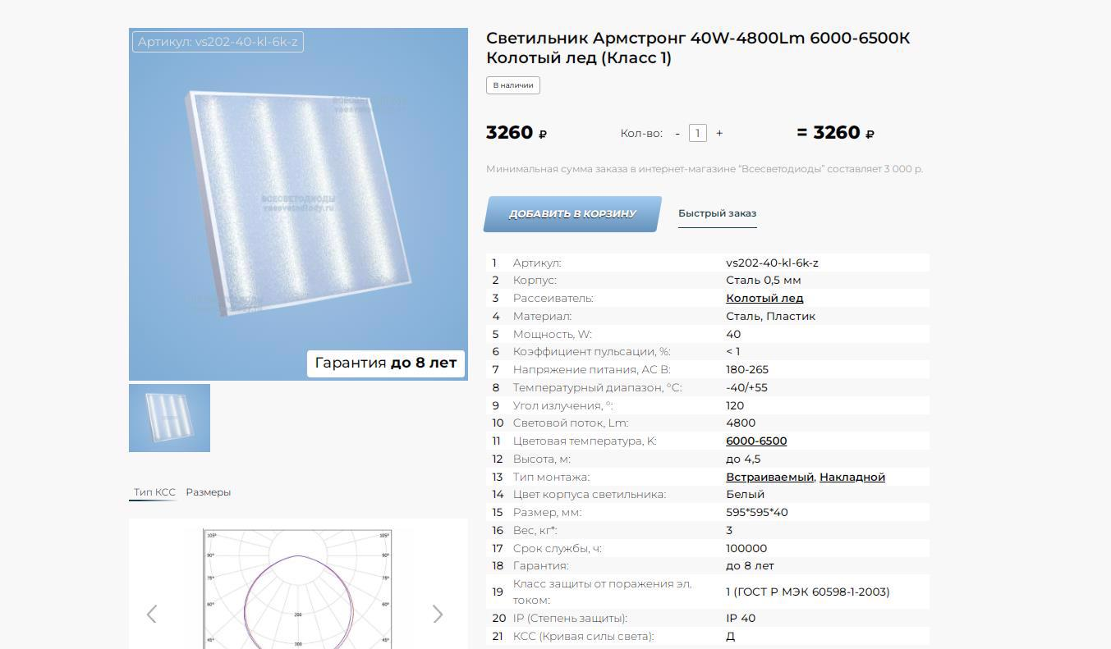
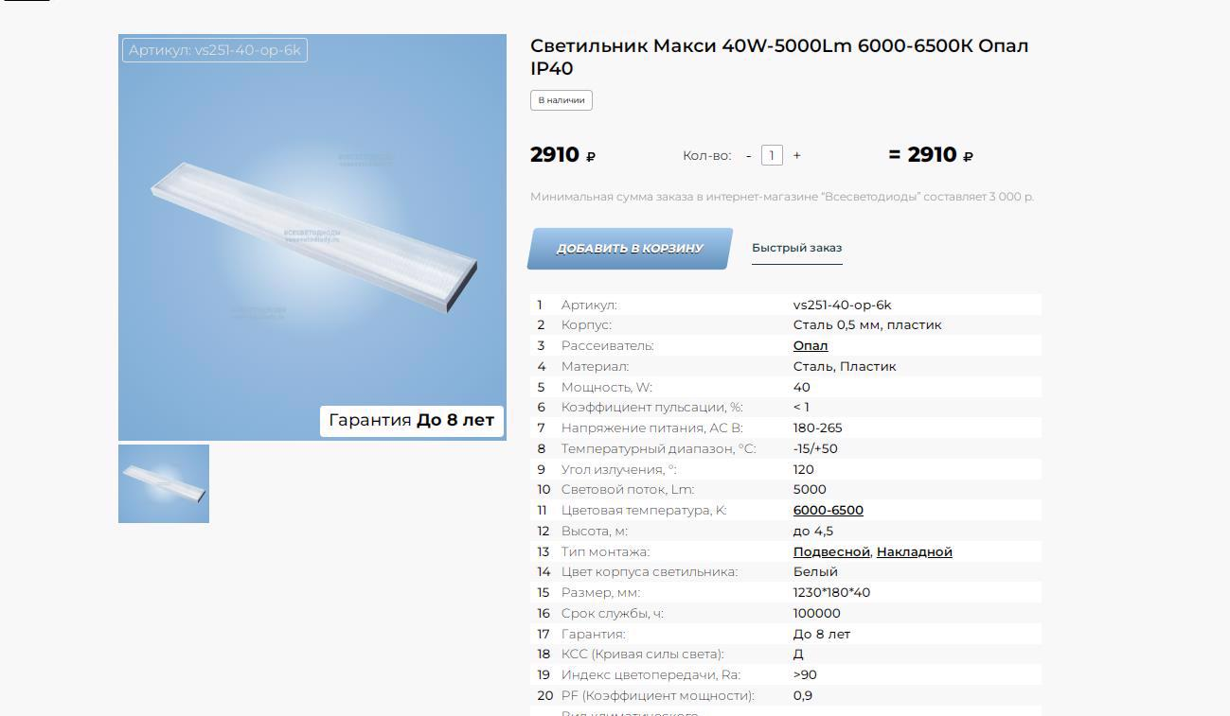
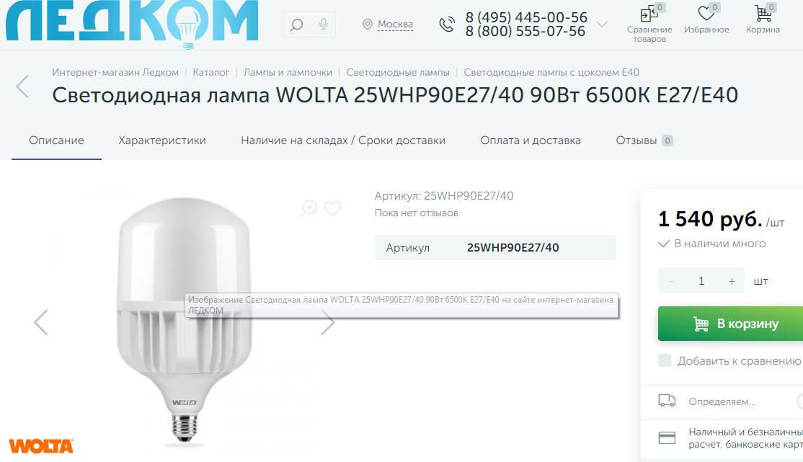
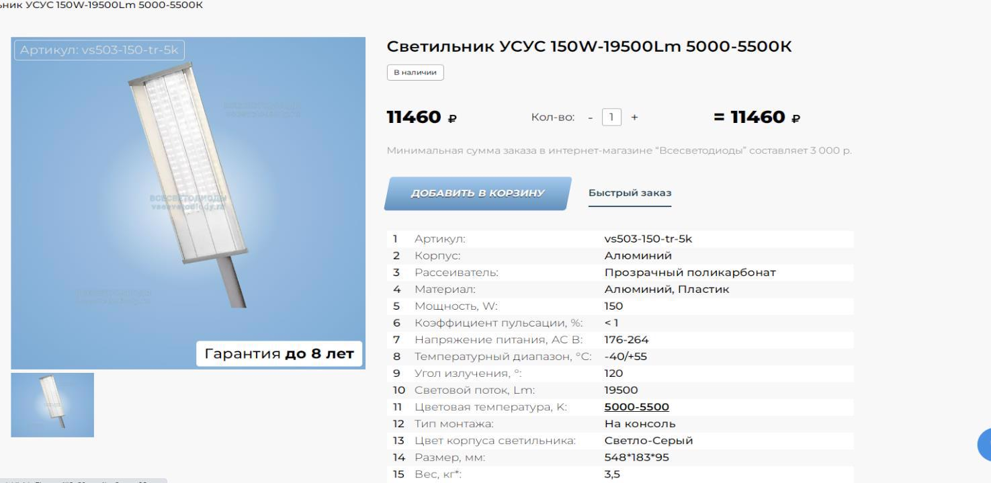
Рисунок 7.1.1 – Ссылка на сайты поставщиков осветительных приборов
В таблице 7.1.8 представлены индексы потребительских цен, согласно Прогнозу Минэкономразвития России долгосрочного социально- экономического развития Российской Федерации на период до 2030 года.
Таблица 7.1.8 – Индексы потребительских цен

Наименование | Ед. изм. | 2024 | 2025 | 2026
Индекс потребительских цен | % | 104,0 | 104,0 | 104,0
В таблице 7.1.9 представлены затраты на реализацию мероприятия с разбивкой по этапам с учетом ИПЦ.
Таблица 7.1.9 – Затраты на реализацию мероприятия

Период | Затраты на замену осветительных приборов, тыс.руб.
 | LED E27 8 Вт | LED E27 5 Вт | LED 595*595 *45 мм  40 Вт | LED 1230*18  0*40 мм 40 Вт | LED E40 90 Вт | LED 150 Вт | Всего
2024 | 0,00 | 0,00 | 0,00 | 0,00 | 0,00 | 0,00 | 0,00
2025 | 2,51 | 4,26 | 363,18 | 6,29 | 5,00 | 24,79 | 406,03
2026 | 0,00 | 0,00 | 0,00 | 0,00 | 0,00 | 0,00 | 0,00
Итого 2024-2026 гг | 2,51 | 4,26 | 363,18 | 6,29 | 5,00 | 24,79 | 406,03
Общие затраты на покупку светильников составят 406,03 тыс. руб. Простой срок окупаемости мероприятия – 3,5 года.

Наименование проекта: Оснащение объектов учреждения осветительными устройствами с использованием светодиодов Финансирование проекта (с указанием источников): 406,03 тыс.руб. –бюджетное финансирование
Период окупаемости проекта (лет): 3,5
№ пп | Цели и задачи проекта Программы энергосбережения/наименование проекта (мероприятие) | Ед.изм. | Показатели/Целевые индикаторы |  |  |  | Финансовое обеспечение, тыс.руб. |  |  |  |  |  |  |  |  |  |  |  | Ожидаемый экономический эффект от реализации мероприятий Программы энергосбережения, тыс.руб. |  |  |  | Календарный план
 |  |  |  |  |  |  | Всего |  |  |  | Бюджеты субъектов РФ |  |  |  | Внебюджетные источники
 |  |  | Период реализации Программы  энергосбережения |  |  | )  2026 -  2024  Итого ( | Период реализации Программы  энергосбережения |  |  | )  2026 -  2024  Итого ( | Период реализации Программы  энергосбережения |  |  | )  2026 -  2024  Итого ( | Период реализации Программы энергосбережения |  |  | )  2026 -  2024  Итого | Период реализации Программы  энергосбережения |  |  | )  2026 -  2024  Итого ( | 2024 |  |  |  | 2025 |  |  |  | 2026
 |  |  | 2024 | 2025 | 2026 |  | 2024 | 2025 | 2026 |  | 2024 | 2025 | 2026 |  | 2024 | 2025 | 2026 |  | 2024  ( | 2025 | 2026 |  | I | II | III | IV | I | II | III | IV | I | II | III | IV
1 | 2 | 3 | 4 | 5 | 6 | 7 | 8 | 9 | 10 | 11 | 12 | 13 | 14 | 15 | 16 | 17 | 18 | 19 | 20 | 21 | 22 | 23 | 24 | 25 | 26 | 27 | 28 | 29 | 30 | 31 | 32 | 33 | 34 | 35
Цель:
- снижение потребления электроэнергии;
- снижение расходов на оплату потребляемых ресурсов,
- повышение качества и надежности функционирования систем освещения;
- создание комфортных условий для сотрудников и посетителей учреждения.
Задача:
- реализация энергосберегающего мероприятия по замене установленных ламп на светодиодные.
 | Наименование проекта: | - | - | - | - | - | - | - | - | - | - | - | - | - | - | - | - | - | - | - | - | - | - | - | - | - | - | - | - | - | - | - | - | -
1 | Оснащение объектов учреждения осветительными устройствами с использованием светодиодов | тыс.кВт*ч | 0,00 | 13,01 | 4,34 | 17,35 | 0,00 | 406,03 | 0,00 | 406,03 | 0,00 | 406,03 | 0,00 | 406,03 | 0,00 | 0,00 | 0,00 | 0,00 | 0,00 | 85,22 | 29,83 | 115,04 | - | - | - | - | - | 30.06.2 -  01.04.2 | - | - | - | - | - | -
 | Итого | тыс.кВт*ч | 0,00 | 13,01 | 4,34 | 17,35 | 0,00 | 406,03 | 0,00 | 406,03 | 0,00 | 406,03 | 0,00 | 406,03 | 0,00 | 0,00 | 0,00 | 0,00 | 0,00 | 85,22 | 29,83 | 115,04 | - | - | - | - | - | - | - | - | - | - | - | -

ПАСПОРТ ПРОЕКТА № 2
Дата регистрации: «__» ____________20__г.
Номер проекта: 2
- Полное название проекта: Уплотнение оконных и дверных проемов
- Фамилия, имя, отчество автора (авторов) проекта: Белоглазов Владислав Юрьевич
- Почтовый адрес: 632322, Новосибирская область, Барабинский район, село Зюзя
- Руководитель проекта (Ф.И.О., должность): Кудзиева Наталья Геннадьевна, директор
- Код города: 383 Телефон: 6193205
Факс: - Еmail: nikolaevalu@mail.ru
- Общая стоимость проекта (тыс. руб. c НДС): 10,00 Внебюджетные средства: (расшифровать по источникам, тыс.руб. c НДС):- Бюджетные средства (тыс. руб. c НДС): 10,00
- Срок окупаемости проекта (лет): 2,2

Сведения о проекте № 2
- Основания проекта
Основанием проекта является Приказ Минэкономразвития России от 15 июля 2020 года № 425 "Об утверждении методических рекомендаций по определению целевого уровня снижения потребления государственными (муниципальными) учреждениями суммарного объема потребляемых ими энергетических ресурсов и воды". Реализация мероприятия в совокупности с другими проектами позволит достичь установленного целевого уровня экономии ресурсов.
- Цели и задачи проекта
Целями данного проекта является:
- снижение потребления угля на выработку тепловой энергии;
- снижение расходов на оплату потребляемых ресурсов,
- создание комфортных условий для сотрудников учреждения.
Задачей данного проекта является реализация энергосберегающего мероприятия по уплотнению дверных и оконных проемов.
- Результат проекта
Результатом проекта является достижение следующих целевых показателей на период действия программы (2024-2026 гг.):
- Снижение потребления угля на выработку тепловой энергии – 0,9 т.
- Этапы проекта
Реализацию проекта планируется выполнить в 1 этап: I этап: 01.07.2025-30.09.2025

- Критерии достижения целей и приемки результатов проекта Критерием достижения целей является достижение целевых показателей,
установленных настоящей программой: снижение потребления угля на выработку тепловой энергии в 2025-2026 гг. на 0,9 т.
- Контрольные точки проекта

№ п/п | Дата | Контрольная точка
1. | 30.09.2025 г. | Проведение работ по уплотнению
- Бюджет проекта

Этапы реализации проекта | Финансирование проекта, тыс.руб | В т.ч. по источникам
 |  | Бюджетные источники, тыс.руб | Внебюджетные источники
 |  |  | Энергосервис, тыс.руб | Собственные средства (оказание платных услуг)
Всего из них: | 10,00 | 10,00 | 0,00 | 0,00
1 этап – 2024 г. | 0,00 | 0,00 | 0,00 | 0,00
2 этап – 2025 г. | 10,00 | 10,00 | 0,00 | 0,00
3 этап – 2026 г. | 0,00 | 0,00 | 0,00 | 0,00
- Ограничения проекта
Ограничение бюджета, бюджета МКУ КДО «Аккорд».
- Допущения проекта
Своевременное выделение средств из бюджета на выполнение программы энергосбережения

№ п/п | Описание рисков | Мероприятия по управлению рисков | Сроки | Ответственный
1. | Отсутствие финансирования в полном объеме | Разработка скорректированных проектов | В течение месяца после появления распорядительных документов | Руководитель проекта
2. | Срыв сроков поставок материалов и оборудования | Своевременное оперативное проведение закупочных процедур и заключение договоров на поставки оборудования и материалов | Период реализации проекта | Руководитель проекта
3. | Неудовлетворяющее конечной цели проекта качество материалов и оборудования | Технический анализ закупаемой продукции, входной контроль | Период реализации проекта | Руководитель проекта
4. | Ненадлежащее исполнение своих обязанностей ответственных за энергосберегающие мероприятия | Контроль за сроками выполнения работ, ведение технического надзора | Период реализации проекта | Руководитель проекта

Пояснительная записка к проекту № 2 Уплотнение оконных и дверных проемов
Большое количество тепловой энергии теряется через оконные и дверные проемы. Замена окон относится к высокозатратным мероприятиям, однако можно добиться экономии потребление тепловой энергии на нужды отопления и за счёт утепления оконных и дверных проемов.
Уплотняются наружные и внутренние прихлопы части оконных переплетов. При этом потери теплоты за счет уменьшения инфильтрации холодного воздуха, согласно МДК 1-01.2002, снижаются на 10-20 % от величины потерь через окна.
Снижение избыточной инфильтрации при сохранении оконных и дверных блоков достигается за счет их заделки и уплотнения. Заделка между оконной рамой и стеной применяется к окнам и дверям во внешних стенах зданий. При заделке имеющееся пустое пространство между рамой и элементом конструкции заполняется полиуретановой пеной. При уплотнении оконных и дверных блоков используются высококачественные полые силиконовые прокладки. Размеры прокладок зависят от зазора между створкой окна и рамой. Обычно необходимые размеры и профили колеблются от 5 до 10 мм в диаметре.
Для достижения экономии тепловой энергии, необходимо сохранить тепло, уходящее через входную дверь. Двери можно и утеплить пеноплексом, пенополиуретаном или техноплексом. Необходимо изолировать щели между стеной и дверной коробкой с помощью монтажной пены. Для более плотного примыкания двери к дверным косякам рекомендуется использовать профильные уплотнители: дверь часто приходится открывать и закрывать.
Энергосберегающий эффект мероприятия в натуральном выражении составляет 6 % от объема потребления угля на выработку тепловой энергии и вентиляции.
В таблице 7.2.1 представлены данные расчета экономии топлива

Таблица 7.2.1 – Энергосберегающий эффект мероприятия

Объект учреждения | Потребление угля, т | Эффект, % | Экономия, тыс.н.куб.м
Беловский клуб/ НСО Барабинский р-он д.Белово ул Центральная 51/1 | 15,000 | 6 | 0,900
Всего |  |  | 0,900
Экономия угля составит 0,900 т. Тариф на уголь для МКУ КДО «Аккорд» на 2022 г. составляет 4204,8 руб./тыс.н.куб.м. С учетом Прогноза роста цен тарифы на 2024-2026 гг. принимаются равными (таблица 7.2.2):
Таблица 7.2.2 - Прогнозные значения тарифа на уголь

Наименование | Ед. изм. | 2024 | 2025 | 2026
Рост тарифа на уголь | - | 1,056 | 1,052 | 1,050
Тариф на уголь | руб./т. | 4795 | 5045 | 5297
Реализацию мероприятия предлагается выполнить во III квартале 2025 г. При этом экономия от реализации мероприятия разделится между 2025 г. и 2026 г. Затраты на мероприятие определяются стоимостью и затратами материала на объекте учреждения. Сводные данные по затратам и экономическому эффекту мероприятия по годам действия программы представлены в таблице 7.2.3.
Таблица 7.2.3 – Сводные данные по мероприятию

Показатель | Год
 | 2024 | 2025 | 2026 | ВСЕГО
Затраты, тыс.руб. | 0,00 | 10,00 | 0,00 | 10,00
Экономия, т | 0,000 | 0,450 | 0,450 | 0,900
Экономия, тыс. руб. | 0,00 | 2,27 | 2,38 | 4,65
Общие затраты на реализацию мероприятия составят 10,00 тыс. руб. Простой срок окупаемости 2,2 года.

Наименование проекта: Уплотнение оконных и дверных проемов
Финансирование проекта (с указанием источников): 10,00 тыс.руб. – бюджетное финансирование Период окупаемости проекта (лет):2,2
№ пп | Цели и задачи проекта Программы энергосбережения/наименование проекта (мероприятие) | Ед.изм. | Показатели/Целевые индикаторы |  |  |  | Финансовое обеспечение, тыс.руб. |  |  |  |  |  |  |  |  |  |  |  | Ожидаемый экономический эффект от реализации мероприятий Программы энергосбережения, тыс.руб. |  |  |  | Календарный план
 |  |  |  |  |  |  | Всего |  |  |  | Бюджеты субъектов РФ |  |  |  | Внебюджетные источники
 |  |  | Период реализации Программы  энергосбережения |  |  | 2026) -  Итого ( | Период реализации Программы  энергосбережения |  |  | 2026) -  Итого (20 | Период реализации Программы  энергосбережения |  |  | 2026) -  Итого (20 | Период реализации Программы энергосбережения |  |  | 2026) -  Итого | Период реализации Программы  энергосбережения |  |  | 2026) -  Итого (2 | 2024 |  |  |  | 2025 |  |  |  | 2026
 |  |  | 2024 | 2025 | 2026 |  | 2024  2 | 2025 | 2026 |  | 2024  2 | 2025 | 2026 |  | 2024  2 | 2025 | 2026 |  | 2024  (2 | 2025 | 2026 |  | I  0 | II | III | IV | I | II | III | IV | I | II | III | IV
1 | 2 | 3 | 4 | 5 | 6 | 7 | 8 | 9 | 10 | 11 | 12 | 13 | 14 | 15 | 16 | 17 | 18 | 19 | 20 | 21 | 22 | 23 | 24 | 25 | 26 | 27 | 28 | 29 | 30 | 31 | 32 | 33 | 34 | 35
Цель:
- снижение потребления угля на выработку тепловой энергии;
- снижение расходов на оплату потребляемых ресурсов,
- создание комфортных условий для сотрудников учреждения.
Задача:
- реализация энергосберегающего мероприятия по уплотнению дверных и оконных проемов
 | Наименование проекта: | - | - | - | - | - | - | - | - | - | - | - | - | - | - | - | - | - | - | - | - | - | - | - | - | - | - | - | - | - | - | - | - | -
1 | Уплотнение оконных и дверных проемов | т | 0,000 | 0,450 | 0,450 | 0,900 | 0,00 | 10,00 | 0,00 | 10,00 | 0,00 | 10,00 | 0,00 | 10,00 | 0,00 | 0,00 | 0,00 | 0,00 | 0,00 | 2,27 | 2,38 | 4,65 | - | - | - | - | - | - | 30.09. -  01.07. | 2  -  2 | - | - | - | -
 | Итого | т | 0,000 | 0,450 | 0,450 | 0,900 | 0,00 | 10,00 | 0,00 | 10,00 | 0,00 | 10,00 | 0,00 | 10,00 | 0,00 | 0,00 | 0,00 | 0,00 | 0,00 | 2,27 | 2,38 | 4,65 | - | - | - | - | - | - | - | - | - | - | - | -

ПАСПОРТ ПРОЕКТА № 3 Дата регистрации: «__» ____________20__г.
Номер проекта: 3
- Полное название проекта: Проведение обучения ответственных за энергосбережение и повышение энергетической эффективности
- Фамилия, имя, отчество автора (авторов) проекта: Белоглазов Владислав Юрьевич
- Почтовый адрес: 632322, Новосибирская область, Барабинский район, село Зюзя
- Руководитель проекта (Ф.И.О., должность): Кудзиева Наталья Геннадьевна, директор
- Код города: 383 Телефон: 6193205
Факс: - Еmail: nikolaevalu@mail.ru
- Общая стоимость проекта (тыс. руб. c НДС): 30,00 Внебюджетные средства: (расшифровать по источникам, тыс.руб. c НДС):- Бюджетные средства (тыс. руб. c НДС): 30,00
- Срок окупаемости проекта (лет): -

Сведения о проекте № 3
- Основания проекта
Основанием проекта является Федеральный закон от 23.11.2009 г. № 261 «Об энергосбережении и о повышении энергетической эффективности и о внесении изменений в отдельные законодательные акты Российской Федерации».
- Цели и задачи проекта
Целями данного проекта является:
- обучение сотрудников для дальнейшей оценки эффективности
использования топливно-энергетических ресурсов в учреждении;
- разработка эффективных мер повышения энергетической эффективности
учреждения.
Задачей данного проекта является реализация энергосберегающего мероприятия по прохождению обучения ответственного за энергосбережение и повышение энергетической эффективности.
- Результат проекта
Результатом проекта является прохождению обучения ответственного за энергосбережение для дальнейшего достижения целевых показателей программы энергосбережения.
- Этапы проекта
Реализацию проекта планируется выполнить в 1 этап: I этап: 01.07.2026-31.07.2026
- Критерии достижения целей и приемки результатов проекта Критерием достижения целей является прохождение обучение по
программе «энергосбережение и повышение энергетической эффективности» 1 сотрудника, ответственного за реализацию энергосберегающих мероприятий.
- Контрольные точки проекта

№ п/п | Дата | Контрольная точка
1. | 31.07.2026 г. | Прохождение обучения одного сотрудника, ответственного за энергосбережение
- Бюджет проекта

Этапы реализации проекта | Финансирование проекта | В т.ч. по источникам
 |  | Бюджетные источники | Внебюджетные источники
 |  |  | Энергосервис | Собственные средства (оказание платных услуг)
Всего из них: | 30,00 | 30,00 | 0,00 | 0,00
1 этап – 2024 г. | 0,00 | 0,00 | 0,00 | 0,00
2 этап – 2025 г. | 0,00 | 0,00 | 0,00 | 0,00
3 этап – 2026 г. | 30,00 | 30,00 | 0,00 | 0,00
- Ограничения проекта
Ограничение бюджета, бюджета МКУ КДО «Аккорд».
- Допущения проекта
Своевременное выделение средств из бюджета на выполнение программы энергосбережения

№ п/п | Описание рисков | Мероприятия по управлению рисков | Сроки | Ответственный
1. | Срыв сроков по проведению обучения сотрудников | Своевременное оперативное проведение закупочных процедур и заключение договоров на проведение обучения сотрудников | Период реализации проекта | Руководитель проекта
2. | Неудовлетворяющее конечной цели проекта качество обучающих курсов | Выбор обучающего центра по условию наличия образовательной лицензии, актуальное образовательной программы, положительных отзывах | Период реализации проекта | Руководитель проекта

Пояснительная записка к проекту № 3 Проведение обучения ответственных за энергосбережение и повышение энергетической эффективности
На данный момент в учреждении нет специалистов, прошедших обучение в области энергосбережения и повышения энергетической эффективности. Для эффективной реализации последующих энергосберегающих мероприятий рекомендуется провести обучение по программе «энергосбережение и повышение энергетической эффективности» сотрудников, ответственных за реализацию энергосберегающих мероприятий.
По результатам проведенного обучения проекты Программы энергосбережения дополнятся комплексом организационных и технических мероприятий, направленных на энергосбережение и повышение энергетической эффективности МКУ КДО «Аккорд».
В таблице 7.3.1 представлены примеры курсов повышения квалификации с указанием обучающей организации, наименование курса и стоимости обучения.
Таблица 7.3.1 – Примеры курсов повышения квалификации

Наименование курса | Образовательная организация | Стоимость обучения,  тыс.руб.
Энергоаудит, энергоменеджмент и повышение энергоэффективности, внедрение энергосберегающих мероприятий на предприятии | НИУ «МЭИ» (ЦПП "ЭнМиЭ") | 29
Энергоменеджмент и энергоаудит. Управление энергосбережением | НОУ ВПО МИЭЭ | 25
Энергосбережение и повышение энергетической эффективности | НП ДПО ЦПК "Русская Школа Управления" | 38,85
Затраты на прохождения курсов повышения квалификации на одного сотрудника принимаются равными 30 тысяч рублей. По данному мероприятию экономический эффект не рассчитывается.

Наименование проекта: Проведение обучения ответственных за энергосбережение и повышение энергетической эффективности Финансирование проекта (с указанием источников): 30,00 тыс.руб. – бюджетное финансирование
Период окупаемости проекта (лет): -
№ пп | Цели и задачи проекта Программы энергосбережения/наименование проекта (мероприятие) | Ед.изм. | Показатели/Целевые индикаторы |  |  |  | Финансовое обеспечение, тыс.руб. |  |  |  |  |  |  |  |  |  |  |  | Ожидаемый экономический эффект от реализации мероприятий Программы энергосбережения, тыс.руб. |  |  |  | Календарный план
 |  |  |  |  |  |  | Всего |  |  |  | Бюджеты субъектов РФ |  |  |  | Внебюджетные источники
 |  |  | Период реализации Программы энергосбережения |  |  | )  2026 -  2024  Итого ( | Период реализации Программы  энергосбережения |  |  | )  2026 -  2024  Итого ( | Период реализации Программы  энергосбережения |  |  | )  2026 -  2024  Итого ( | Период реализации Программы энергосбережения |  |  | )  2026 -  2024  Итого | Период реализации Программы  энергосбережения |  |  | )  2026 -  2024  Итого ( | 2024 |  |  |  | 2025 |  |  |  | 2026
 |  |  | 2024 | 2025 | 2026 |  | 2024 | 2025 | 2026 |  | 2024 | 2025 | 2026 |  | 2024 | 2025 | 2026 |  | 2024  ( | 2025 | 2026 |  | I | II | III | IV | I | II | III | IV | I | II | III | IV
1 | 2 | 3 | 4 | 5 | 6 | 7 | 8 | 9 | 10 | 11 | 12 | 13 | 14 | 15 | 16 | 17 | 18 | 19 | 20 | 21 | 22 | 23 | 24 | 25 | 26 | 27 | 28 | 29 | 30 | 31 | 32 | 33 | 34 | 35
Цель:
- обучение сотрудников для дальнейшей оценки эффективности использования топливно-энергетических ресурсов в учреждении;
- разработка эффективных мер повышения энергетической эффективности учреждения.
Задача:
− реализация энергосберегающего мероприятия по прохождению обучения ответственного за энергосбережение и повышение энергетической эффективности.
 | Наименование проекта: | - | - | - | - | - | - | - | - | - | - | - | - | - | - | - | - | - | - | - | - | - | - | - | - | - | - | - | - | - | - | - | - | -
1 | Проведение обучения ответственных за энергосбережение и повышение энергетической эффективности | - | - | - | - | - | 0,00 | 0,00 | 30,00 | 30,00 | 0,00 | 0,00 | 30,00 | 30,00 | 0,00 | 0,00 | 0,00 | 0,00 | - | - | - | - | - | - | - | - | - | - | - | - | - | - | 31.07. -  01.07. | 2  -  2
 | Итого | - | - | - | - | - | 0,00 | 0,00 | 30,00 | 30,00 | 0,00 | 0,00 | 30,00 | 30,00 | 0,00 | 0,00 | 0,00 | 0,00 | - | - | - | - | - | - | - | - | - | - | - | - | - | - | - | -

8. Мероприятия, направленные на повышения энергетической эффективности, проводимые в рамках капитального и текущего ремонта.
Мероприятия, направленные на повышение энергетической эффективности длительного срока окупаемости (более 10 лет) в рамках текущего и капитального ремонта здания в программе не рассматривались.
Таблица 8.1 - Мероприятия длительного срока окупаемости

п.п. | Мероприятия | Затраты (тыс.руб) | Эффект к базовому (2022) году
 |  |  | (%) | (тыс.Гкал)
1 | - | - | - | -

9 Организация системы информационного обеспечения в рамках программы энергосбережения учреждения
Внедрение Системы информационного обеспечения Учреждения в рамках реализации настоящей Программы предусматривает:
- определение состава заинтересованных в получении информации лиц;
- определение состава и формы предоставления информации;
- подготовку необходимой информации;
- предоставление информации заинтересованным лицам.
С точки зрения распространения информации о деятельности Учреждения в области энергосбережения наиболее значимыми элементами целевой аудитории являются: специалисты Учреждения, участвующие в реализации настоящей Программы и несущие ответственность за достижение целевых показателей.
Органам исполнительной власти информацию о своей деятельности в области энергосбережения и реализации настоящей Программы Учреждение предоставляет ежеквартально в соответствии с предписанными вышестоящими организациями формами. Такая информация, в зависимости от компетенции органа власти, может включать в себя в числе прочей информацию финансового и юридического характера, такую, как:
- информацию о запланированных и фактически осуществленных
расходах на деятельность в области энергосбережения;
- информацию об обязательствах, возникших в связи с осуществлением
деятельности в области энергосбережения;
- информацию о контрагентах и исполнении государственных
контрактов в области энергосбережения;
- информацию о размещении государственных заказов в области
энергосбережения, в порядке, установленном Федеральным законом РФ от 05.04.2013 г. № 44-ФЗ «О контрактной системе в сфере закупок товаров, работ, услуг для обеспечения государственных и муниципальных нужд» и Федеральным законом РФ от 18.07.2011 г. № 223-ФЗ «О закупках товаров, работ, услуг отдельными видами юридических лиц».
Информацию общественным организациям и гражданам о деятельности в области энергосбережения Учреждение предоставляет путем размещения части указанной информации в свободном доступе в сети Интернет на своем официальном сайте, а также официальных сайтах вышестоящих организаций.
Состав информации, предоставляемой в свободном доступе, включает в себя:
- перечень нормативных документов, которыми руководствуется
Учреждение в своей деятельности по энергосбережению и повышению энергоэффективности;
- перечень и планируемые значения целевых показателей в области
энергосбережения и повышения энергетической эффективности подотчетным Учреждению объектам, актуальные на дату последнего обновления информации;
- отчеты о достижении запланированных целевых показателей в области
энергосбережения и повышения энергетической эффективности Учреждения, актуальные на дату последнего обновления информации;
- состав и сроки проведения запланированных в отношении подотчетных
Учреждению объектов мероприятий в области энергосбережения и повышения энергетической эффективности, а также планируемые значения экономии по видам ресурсов;
- отчеты о выполнении запланированных в отношении подотчетных
Учреждению объектов мероприятий в области энергосбережения и повышения энергетической эффективности и фактически достигнутые величины экономии энергетических ресурсов, полученные от реализации указанных мероприятий.
В системе мониторинга в области энергосбережения и повышения энергоэффективности Учреждение участвует в части:
- подготовки и предоставления информации о фактическом потреблении
энергетических ресурсов подотчетными Учреждению объектами и Учреждению в целом в натуральном и денежном выражении;
- подготовки и предоставления информации о фактическом достижении
целевых показателей в области энергосбережения, за которые несет ответственность Учреждение;
- подготовки и предоставления информации о фактическом выполнении
мероприятий в области энергосбережения, за которые несет ответственность Учреждение.
10 Организация системы пропаганды энергосбережения и повышения энергетической эффективности
Целью пропаганды повышения энергоэффективности и энергосбережения является побуждение субъектов к осуществлению действий, направленных на сбережение энергетических ресурсов и повышение энергоэффективности.
Предметом воздействия пропаганды в области энергосбережения являются целевые аудитории, формируемые путем классификации индивидуумов-физических лиц, исходя из общности наиболее эффективных способов информационного воздействия на них.
Для определения классификационной структуры целевых аудиторий может в том числе использоваться структура социально значимых групп лиц, так как указанные группы характеризуются общностью жизненных ценностей, интересов и схожей моделью социального поведения.
Мотивация лиц, входящих в целевые аудитории, может быть основана на:
- рациональной оценке человеком своих собственных действий;
- моральном и эмоциональном отношении человека к своим действиям;
- моральном и эмоциональном отношении человека к оценке своих
действий другими людьми, как входящими в целевую группу, так и находящимися вне ее;
- моральном и эмоциональном отношении человека к оценке своего
бездействия другими людьми, как входящими в целевую группу, так и находящимися вне ее;
В области рациональной мотивации наиболее важным мотивом выступает осознание людьми тех выгод, которые они приобретают, осуществляя действия, приводящие к энергосбережению и повышению энергетической эффективности. В первую очередь, в числе указанных выгод надо рассматривать экономию личных средств на оплату потребляемых энергетических ресурсов и услуг в этой области.
В отношении моральной и эмоциональной мотивации наиболее важным мотивом выступают эмоции, испытываемые людьми по результатам оценки своих действий. Характер указанных эмоций обуславливаются соответствием осуществленных действий системе жизненных ценностей человека.
Наиболее значимыми потребностями в системе жизненных ценностей (с точки зрения мотивации в области энергосбережения), являются:
- получение социального признания;
- желание сделать что-то хорошее;
- стремление принадлежать к определенной социальной группе (быть
похожим на людей определенной социальной группы).
В основе, рассмотренной выше модели мотивации лежит оценка человеком своих действий. Большое значение для адекватности указанной оценки имеет понимание и осознание человеком своих действий и их последствий для энергосбережения и повышения энергетической эффективности.
В отношении влияния на энергосбережение можно выделить два вида наиболее значимых целевых аудиторий:
- целевые аудитории в производственной сфере;
- целевые аудитории в сфере личного потребления энергоресурсов.
В производственной сфере наиболее значимыми могут быть признаны следующие целевые аудитории:
- руководители, влияющие на стратегию деятельности организации;
- лица, влияющие на производственную деятельность организации
(менеджеры среднего звена);
- работники, непосредственно выполняющие процессы (работы),
которые осуществляется с использованием энергетических ресурсов.
В сфере личного потребления энергоресурсов наиболее значимыми могут являться следующие целевые аудитории:
- члены семьи, осуществляющие оплату потребленных энергетических
ресурсов;
- пенсионеры, люди с ограниченными возможностями (социально
значимые группы населения);
- учащиеся начальных, средних и высших учебных заведений; Классификация и выделение физических лиц в целевые аудитории
должно осуществляться на основе оценки результативности и эффективности способов воздействия на указанные аудитории.
Рекомендуемая система пропаганды повышения энергоэффективности и энергосбережения опирается на общие положения, изложенные в настоящем разделе, и должна включать в себя:
- идентификацию целевых аудиторий для пропаганды;
- определение целей пропаганды выбранных целевых аудиторий;
- определение способов воздействия на целевые аудитории;
- определение коммуникативных целей способов воздействия;
- осуществление действий по пропаганде;
- оценку достижения целей воздействия на выбранные целевые
аудитории и, при необходимости, выработку системных корректирующих действий в области пропаганды энергосбережения и энергоэффективности.

Приложение № 1
Перечень мероприятий программы энергосбережения и повышения энергетической эффективности

Nп/п | 2024 г. |  |  |  |  |  |  |  |  |  |  | 2025 г. |  |  |  |  |  |  |  |  |  |  |  | 2026 г.
 | Финансовое обеспечение реализации мероприятий |  |  |  | Экономия топливно-энергетических ресурсов |  |  |  |  |  |  | Финансовое обеспечение реализации мероприятий |  |  |  |  | Экономия топливно-энергетических ресурсов |  |  |  |  |  |  | Финансовое обеспечение реализации мероприятий |  |  |  |  | Экономия топливно- энергетических ресурсов
 | Наименование мероприятия программы |  |  |  |  |  |  |  | в натуральном выражении |  |  |  |  | в стоимостном выражении, тыс. руб. |  |  |  |  |  |  | в натуральном выражении |  |  |  |  | в стоимостном выражении, тыс. руб. |  |  |  |  |  |  | в натуральном выражении |  |  | в стоимостном выражении, тыс. руб.
 |  |  |  | источник |  |  | объем, тыс. руб. |  | кол- во | ед. изм. |  |  |  |  |  | источник |  |  | объем, тыс. руб. |  | кол- во | ед. изм. |  |  |  |  |  | источник |  |  | объем, тыс. руб. |  | кол- во | ед. изм.
1 | 2 |  |  | 3 |  |  | 4 |  | 5 | 6 |  |  |  | 7 |  | 8 |  |  | 9 |  | 10 | 11 |  |  |  | 12 |  | 13 |  |  | 14 |  | 15 | 16 |  | 17
1 | Оснащение объектов учреждения осветительными устройствами с использованием светодиодов |  |  | - |  |  | - |  | - | - |  |  |  | - |  | бюджет |  |  | 406,03 |  | 13,01 | тыс.кВт*ч |  |  |  | 85,22 |  | - |  |  | - |  | 4,34 | тыс.кВт*ч |  | 29,83
- |  | - | - |  |  | - |  | - |  |  | 406,03 |  | - |  | - |  |  | 85,22 |  | - |  |  | - |  | - |  | - |  |  | 29,83
2 | Уплотнение оконных и дверных проемов |  |  | - |  |  | - |  | - | - |  |  |  | - |  | бюджет |  |  | 10,00 |  | 0,450 | т |  |  |  | 2,27 |  | - |  |  | - |  | 0,450 | т |  | 2,38
- |  | - | - |  |  | - |  | - |  |  | 10,00 |  | X |  | X |  |  | 2,27 |  | X |  |  | 0,00 |  | X |  | X |  |  | 2,38
3 | Проведение обучения ответственных за энергосбережение и повышение энергетической эффективности |  |  | - |  |  | - |  | - | - |  |  |  | - |  | - |  |  | - |  | - | - |  |  |  | - |  | бюджет |  |  | 30,00 |  | - | - |  | -
- |  | - | - |  |  | - |  | - |  |  | - |  | - |  | - |  |  | - |  | - |  |  | 30,00 |  | - |  | - |  |  | -
- |  | - | - |  |  | - |  | - |  |  | 416,03 |  | - |  | - |  |  | 87,49 |  | - |  |  | 30,00 |  | - |  | - |  |  | 32,21
Приложение 2
Формы отчетности по программе энергосбережения
ОТЧЕТ
О ДОСТИЖЕНИИ ЗНАЧЕНИЙ ЦЕЛЕВЫХ ПОКАЗАТЕЛЕЙ ПРОГРАММЫ ЭНЕРГОСБЕРЕЖЕНИЯ И ПОВЫШЕНИЯ ЭНЕРГЕТИЧЕСКОЙ ЭФФЕКТИВНОСТИ
┌───────────────┐ │ КОДЫ │
├───────────────┤ на 1 января 20__ г. Дата │ │
├───────────────┤ │ │
Наименование организации _________________________________________________________________________ └───────────────┘

N п/п | Наименование показателя программы | Единица измерения | Значения целевых показателей программы
 |  |  | план | факт | отклонение
1 | 2 | 3 | 4 | 5 | 6

Руководитель
(уполномоченное лицо) _________________________________
(должность)
Руководитель технической службы
(уполномоченное лицо) _________________________________
(должность)
Руководитель финансово-
экономической службы
(уполномоченное лицо) _________________________________
(должность)
________________________________ (расшифровка подписи)
________________________________ (расшифровка подписи)
________________________________ (расшифровка подписи)

"__" ______________ 20__ г.
ОТЧЕТ
О РЕАЛИЗАЦИИ МЕРОПРИЯТИЙ ПРОГРАММЫ ЭНЕРГОСБЕРЕЖЕНИЯ
И ПОВЫШЕНИЯ ЭНЕРГЕТИЧЕСКОЙ ЭФФЕКТИВНОСТИ
┌───────────────┐ │ КОДЫ │
├───────────────┤ на 1 января 20__ г. Дата │ │
├───────────────┤ │ │
Наименование организации ________________________________________________________________________ └───────────────┘
N п/п | Наименование мероприятия программы |  |  | Финансовое обеспечение реализации мероприятий |  |  |  |  |  |  |  | Экономия топливно-энергетических ресурсов
 |  |  |  |  |  |  |  |  |  |  |  | в натуральном выражении |  |  |  |  |  |  |  | в стоимостном выражении, тыс. руб.
 |  |  |  |  |  |  |  |  |  |  |  |  |  |  |  |  |  |  |  | план |  | факт | отклонение
 |  |  |  | источник |  | объем, тыс. руб. |  |  |  |  |  | количество |  |  |  |  |  | ед. изм.
 |  |  |  |  |  | план |  | факт |  | отклонение |  | план |  | факт |  | отклонение
X |  |  |  |  |  |  |  |  |  |  |  |  | X
X |  |  |  |  |  |  |  |  |  |  |  |  | X
X |  |  |  |  |  |  | X |  | X |  | X |  | X
Итого по мероприятиям
Всего по мероприятиям СПРАВОЧНО:

 |  |  | X | X | X | X
Всего с начала года реализации программы
Руководитель
(уполномоченное лицо) _________________________________ ________________________________
(должность) (расшифровка подписи)
Руководитель технической службы
(уполномоченное лицо) _________________________________ ________________________________
(должность) (расшифровка подписи)
Руководитель финансово-
экономической службы
(уполномоченное лицо) _________________________________ ________________________________
(должность) (расшифровка подписи)
"__" ______________ 20__ г.

